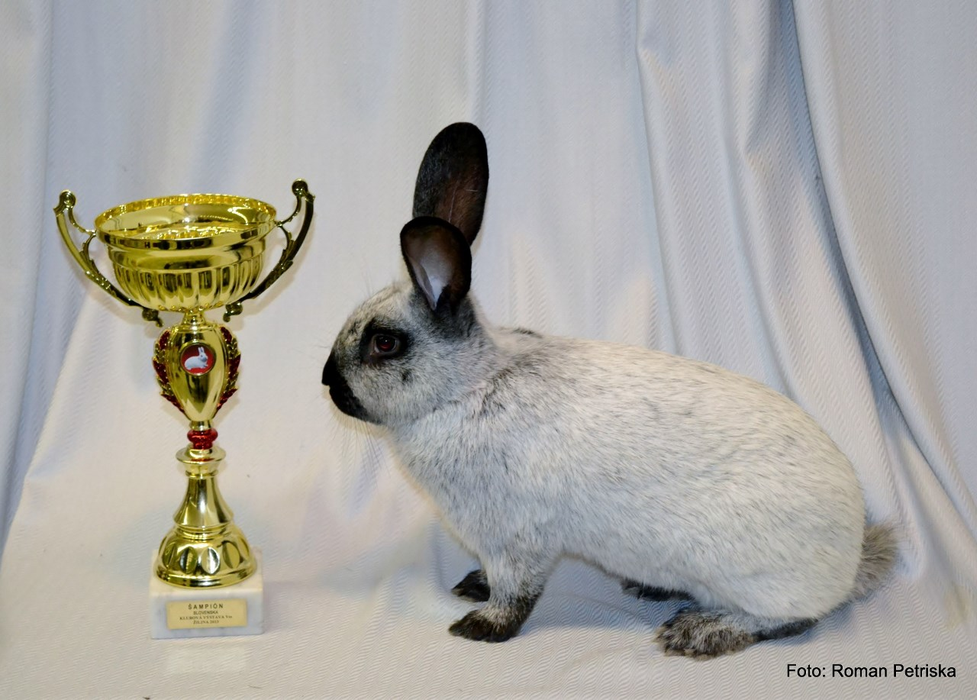

www.klubvss.wbl.sk Šampión z CVZ Nitra, chovateľ a majiteľ Peter Stanko

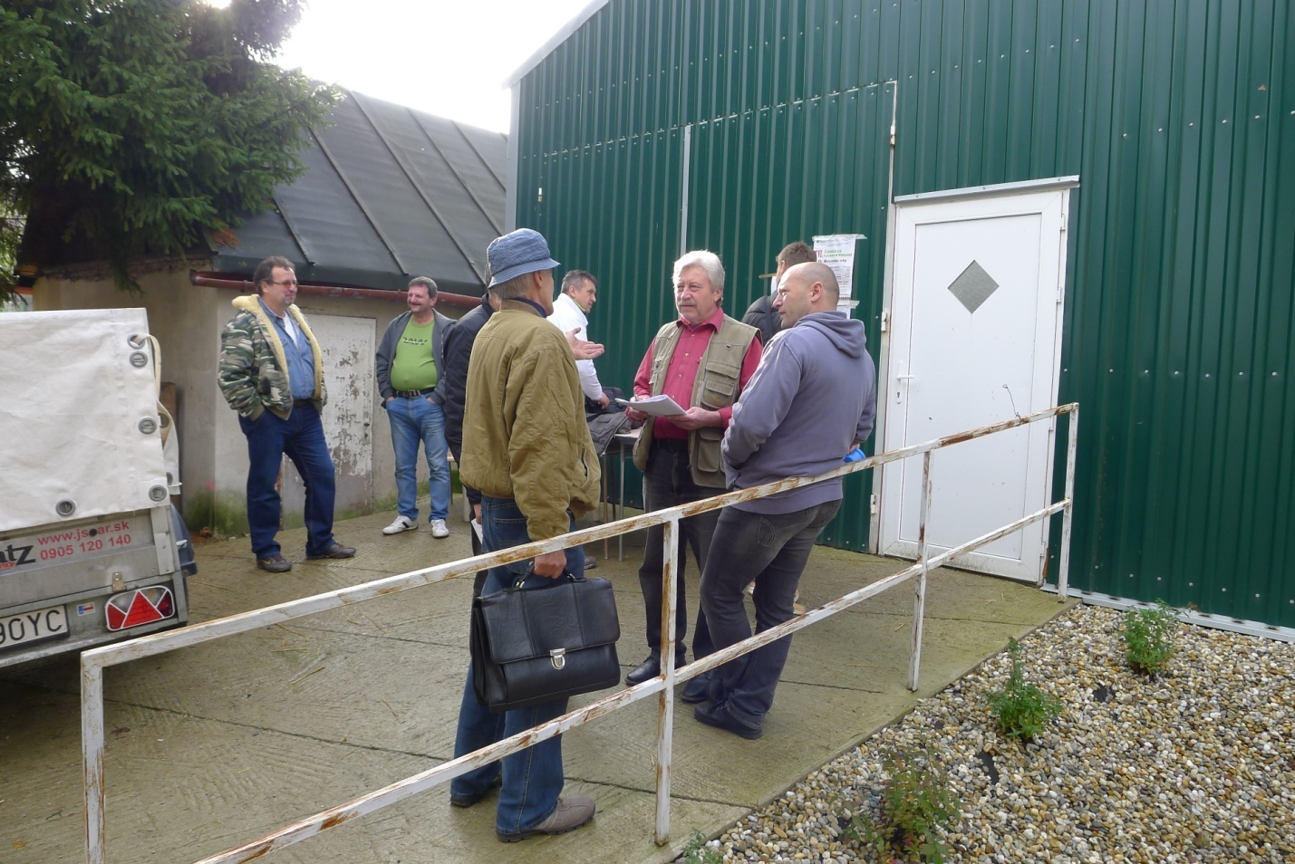

Špeciálka klubu Veľkých svetlých strieborných v Žiline – Strážov 8.-9.11.2013

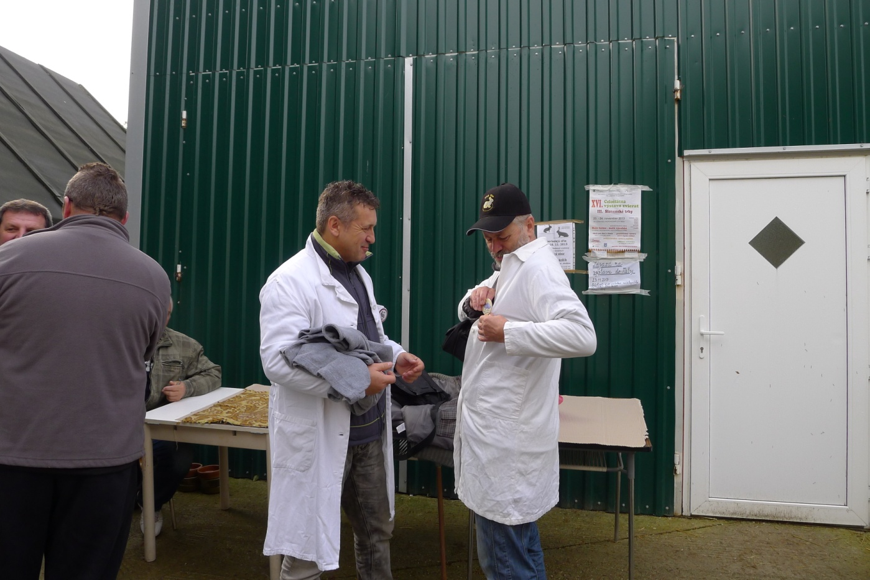
ÚVOD ROČENKY 2013
Vážení chovatelia, členovia klubu, priatelia, dovoľte aby som na úvod našej ročenky Vás všetkých pozdravil a poprial do budúcej chovnej sezóny mnoho krásnych odchovov strieborniakov, aby sme sa spoločne tešili zo svojich odchovov a hlavne mali radosť v chove.
V poradí 38. Špeciálna výstava klubu chovateľov králikov Vss sa uskutočnila v novom chovateľskom areáli Žilinskej ZO SZCH v spolupráci s klubom Vss. Nový areál ZO SZCH Žilina – Strážov v dňoch 8. - 9.11.2013 bol pre nás pripravený na výbornej úrovni a na dva dni sa stal našim domovom, za čo patrí poďakovanie organizátorom výstavy.
Rok 2013 bol pre klub Vss rokom, kedy sme si pripomenuli 30. výročie založenia klubu v Trebaticiach. Pri tejto príležitosti boli odovzdané členom klubu chovateľské vyznamenania udelené SZCH Za zušľachťovanie čistokrvných zvierat obdržali ocenenie páni Stanko Peter, Stapinský Peter, Rybár František a Salva Laurinec, Vzorný chovateľ obdržali ocenenie páni Žatkulák Śtefan, Stoklasa Jaroslav, Michalec Ivan a Čapkovič Ján, samozrejme aj ocenenie Čestný odznak páni Ing. Hanko Ján, Labuda Ján, Frolo Pavol, Križko Martin a Režoňa Jozef. Bolo potešiteľné, že tejto udalosti sa zúčastnili aj traja zakladajúci členovia klubu páni Žatkulák Štefan, Križko Martin a Frolo Pavol.
Táto výstava bola výnimočná aj tým, že po prvý krát sme medzi sebou mohli privítať členov
klubu Vss ČSCH, ktorí priviezli celkom 24 králikov.
Posudzovanie prebehlo za účasti posudzovateľov SZCH a ČSCH v dvoch trojčlenných skupinách. Posudzovali páni Benko Ján, Caha Miroslav, Líška Ivan a páni Čapkovič Ján, MVDr. Martinec Miloslav, Majerský Juraj . Po skončení posudzovania, bola ukončená aj typizácia a mohli byť vyhodnotení jednotlivci a kolekcie. Po prvý krát boli vyhlásení aj víťazi ČR a SR.
Naďalej pretrvávajú pripomienky k súťaži počas špeciálky klubu, tu si treba povedať, že sú vyhodnotené najlepšie králiky, ktoré posudzujú a vyhodnocujú posudzovatelia nášho klubu, že niektorí chovatelia vystavujú veľký počet zvierat, áno, ale bez týchto králikov by nebolo vystavené to množstvo strieborniakov aké je každým rokom (že to predstavuje počet 200 ks) a samozrejme treba si uvedomiť, že títo chovatelia platia aj väčšie poplatky a samozrejme majú aj vyššie finančné náklady na svoju prezentáciu.
Pri tejto príležitosti chcem Vás upozorniť, že je potrebné preštudovať doplnený návrh výboru klubu pre súťaž o víťaza klubu, sú doplnené body pre súťaž o Majstra a aj súťaž Šampióna plemenníkov ako aj upravené podmienky pri medzinárodnej výstave a z medzinárodnou účasťou a taktiež pridelené body do súťaže pri vystavení zvierat na špeciálke českého klubu v areáli Týnište nad Orlici pre chovateľov nášho klubu. Verím, že si dôkladne tieto zmeny preštudujete, prípadné doplnenie prejednáme na našej špeciálke a v budúcnosti sa vyhneme určitým nedorozumeniam. Vieme predsa, že všetci máme rovnaké podmienky, treba len naše obľúbené strieborniaky v zdraví dochovať a následne vystaviť na určených výstavách.
Na záver chcem všetkým poďakovať za vykonanú prácu v našom klube a popriať veľa chovateľských úspechov v nastávajúcej chovateľskej sezóne ale hlavne zaželať pevné zdravie.

S pozdravom CHOVU ZDAR tajomník klubu Laurinec Salva.

BLAHOŽELANIE
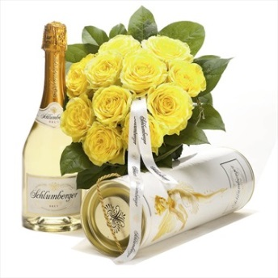
V roku 2014 oslávia okrúhle životné výročie títo členovia klubu:

Bača Ondrej - 55 r. Meszaroš Tomaš - 40 r.
Tej Ján - 50 r. Varga Anton - 40 r.

Výbor klubu chovateľov králikov Vss im touto cestou zo srdca ďakuje za doterajšiu prácu a praje veľa zdravia, životnej pohody, spokojnosti v kruhu svojich rodín a taktiež veľa chovatelských úspechov do ďalších rokov.

Hodnotiaca členská schôdza klubu chovateľov králikov Vss konaná dňa

9. novembra 2013 v Žiline - Strážove

HČS sa riadila nasledovným programom: - po doplnení:
- Otvorenie
- Voľba návrhovej a mandátovej komisie
- Kontrola uznesenia z HČS roku 2012
- Správa o činnosti za rok 2013
- Správa o hospodárení a správa RK
- Správa o registrácii za rok 2013
- Výstavnicka činnosť- informácia výstavného referenta
- Voľby do orgánov klubu
- Finančný rozpočet a plán práce na rok 2014
- Diskusia
- Uznesenie
- Ukončenie a záver

Uvedené správy a uznesenie z HČS sú súčasťou tohoto spravodaja.

Uznesenie z hodnotiacej členskej schôdze klubu chovateľov králikov Vss
uskutočnenej 9. novembra 2012 v Žiline - Strážove

Kontrola uznesenia z HČS r. 2012
- Všetky úlohy vyplývajíce z uznesenia HČS boli splnené, pripomienky len k neskorému vydaniu spravodaja za rok 2012

HČS berie na vedomie:
- správu o činnosti klubu za rok 2013
- správu registrátora
- správu výstavného referenta
- priebežné hodnotenie klubovej súťaže za rok 2013
- stav pokladne k 9.11. 2013 – zostatok 583,-€
- návrh členov klubu o priebehu volieb do orgánov klubu
- výstava klubu v r. 2014 bude v dňoch 7.-8. 11. 2014, kt. bude organizovať ZO Žilina v spolupráci klubu Vss vo svojom výstavnom areáli Žilina - Strážov

HČS schvaľuje:
- správu RK o finančnom hospodárení
- návrh finančného rozpočtu na rok 2014
- voľby do orgánov klubu po jednotlivom hlasovaní o konkrétnych členoch výboru:
predseda Jozef Režoňa
tajomník Laurinec Salva
pokladník Ján Čapkovič
registrátor Jaroslav Stoklasa
poradca chovu člen výboru Peter Stanko
Revíznu komisiu v zložení: František Rybár predseda, Ján Labuda člen
- prijatie nových členov do klubu
- tajomníka klubu Laurinca Salvu na aktív ÚOK pre chov králikov a do štruktúr ÚOK

HČS ukladá:

- všetkým členom zušľachťovať a skvalitnovať plemeno králikov Vss - trvale
Zodp.členovia klubu

- naďalej platí pri registrácii odchovu zasielať obálku zo známkou, na spatné zaslanie
rodokmeňov - trvale
Zodp.členovia klubu

- zverejniť článok v časopise Chovateľ o činnosti klubu
Zodp. výbor klubu
- zabezpečiť 16 čestných cien
Zodp. p. Režoňa J.
- zabezpečiť jedno stretnutie výboru klubu pred klubovou výstavou
Zodp. výbor klubu
- registrovať králiky v líniách a bez línie, bez rozdelenia S, P, K chovov
Zodp.Registrátor klubu
- zabezpečiť nové oceňovacie lístky s logom špeciálnej výstavy
Zodp. výbor klubu
- vytvoriť na budúcej špeciálke tri typizačné komisie
Zodp. výbor klubu
- nová samostatná registrácia Francúzskeho strieborného králika - trvá
Zodp. Registrátor klubu
- napísať na ÚOK pre chov králikárov list a zaslať uznesenie z HČS
Zodp. Tajomník klubu

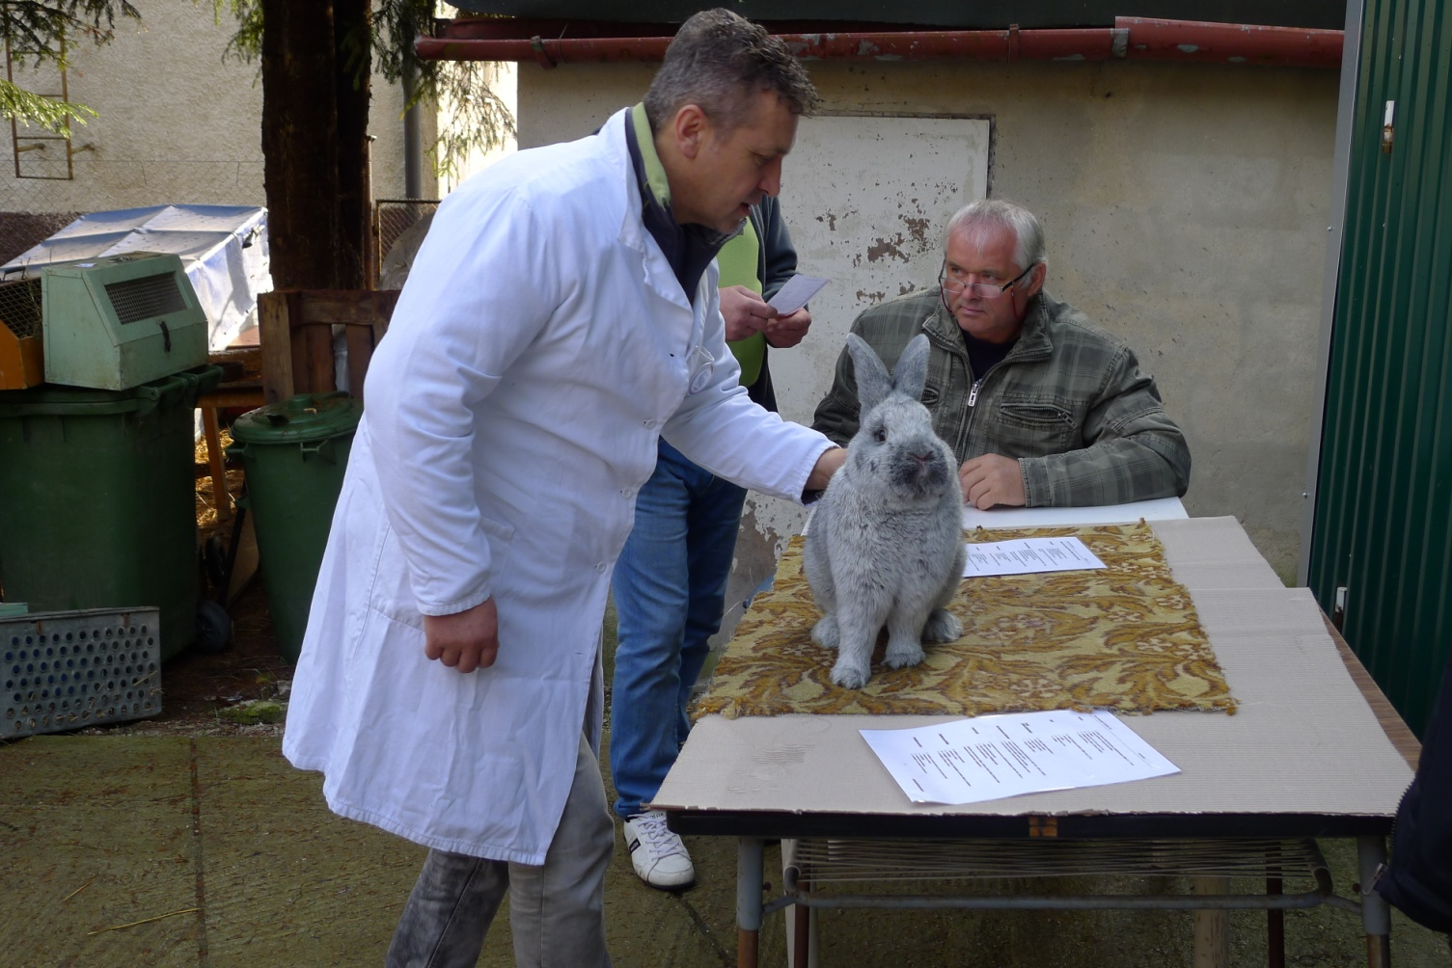
Typizácia králikov
Pohľad do haly ZO Žilina - Strážov

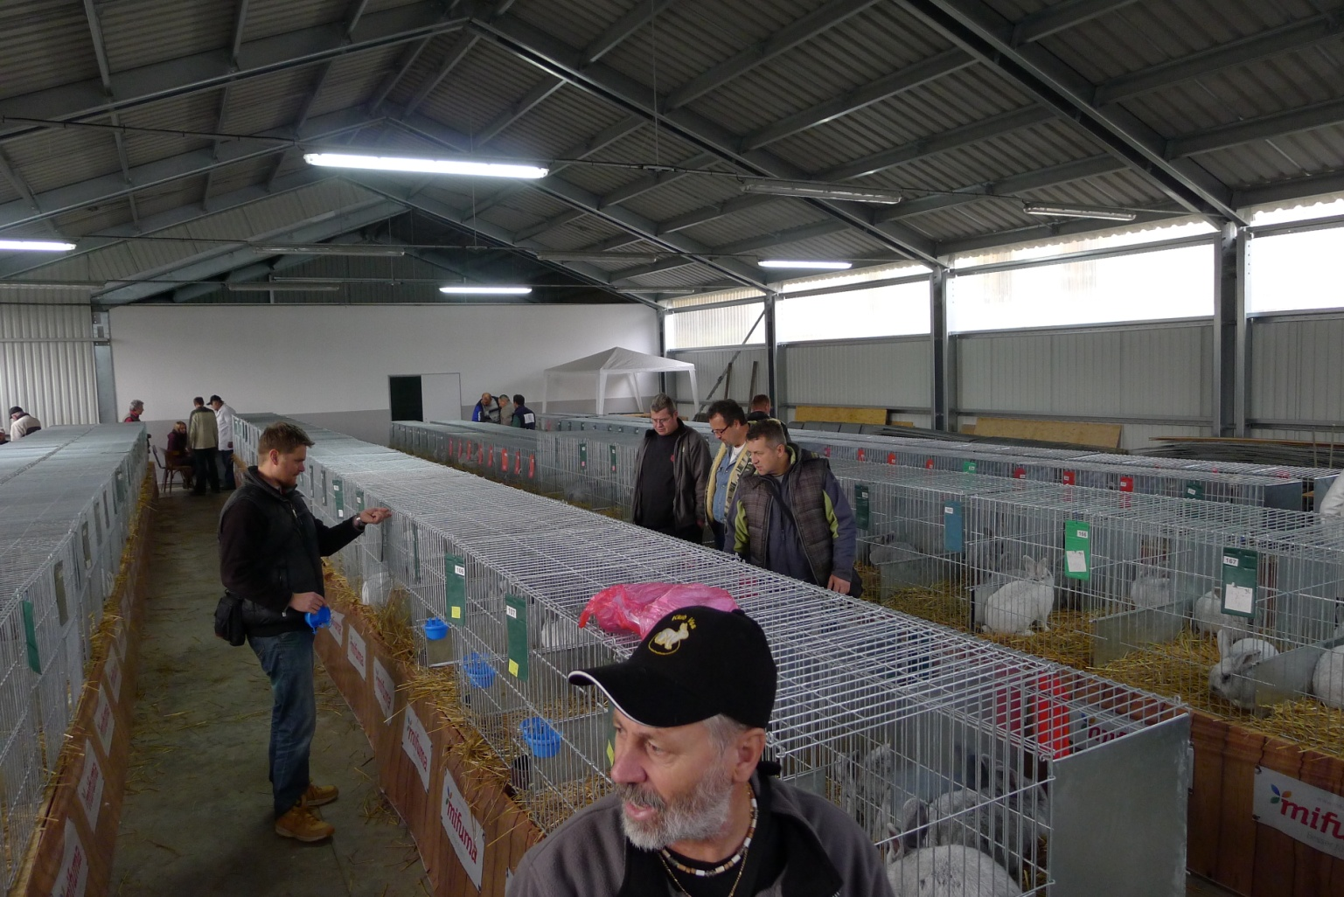

Registrácia:

1, Pri odosielaní rodokmeňov a pripúšťacích potvrdení k registrácii, priložiť obálku zo známkou

2, Pripúšťacie potvrdenie zasielať v 3 vyhodnoteniach určené (1xZO,1xOV, 1xklub), minimálny
počet rodokmeňov k registrácii 3 ks.

3, K registrácii zasielať najneskôr v termíne kedy mláďatá dosiahnu 3
mesiace veku

4, Poplatok za registráciu je zrátaný v členskom

5, Uzávierka registrácie za bežný rok je k 31.12.

6, Registrátor musí každoročne poslať ústrednému registrátorovi a na ÚOK pre chov králikov
správu o registrácii za celý rok k 31.12.

7, Pre zahraničných chovateľov platia podmienky registrácie klubu.

Adresa registrátora klubu: S T O K L A S A Jaroslav
029 42 Bobrov 327
Správa registrátora klubu chovateľov králikov Vss a Fs za rok 2013.  Registrácia králikov členov klubu Vss : Fs  1. Stapinsky P. 223 ks  2. Stanko P. 100 35  3. Michalec I. 77  4. Režoňa J. 72  5. Stoklasa J. 66  6. Salva L. 62  7. Šteiniger J. 53  8. Úradník F. 52  9. Šimeg M. 52  10. Šajben D. 47 9  11. Kover M. 45 22  12. Jančiga E. 45  13. Labuda J. 44  14. Godolley J. 42  15. Hrúzik R. 40  16. Ščerbák J. 35  17. Očenáš M. 32  18. Molnár N. 31  19. Molnár J. 30  20. Rybár F. 26  21. Gábor S. 23  22. Žatkulák Š. 20  23. Mišica A. 16  24. Križko M. 16  25. Grebeči F. 14  26. Čapkovič J. 12  27. Benko J. 8  28. Obložinsky R. 7  Spolu : 1290 66  Registrácia králikov Vss podľa línii za rok 2013.  Bez línie 392 K - chov 311  L - 02 193  L - 03 317 P - chov 100  L - 04 8  L - 05 14 S - chov 879  L - 06 12  L - 07 16 Spolu: 1290  L - 08 192  L - 09 61  L - 32 51  L - 44 34  Stoklasa Jaroslav  Spolu: 1290 registrátor klubu Vss |  |  |  |  |  |  |  |  |  |  |  | Vss a Fs za rok 2013.
P.č | Meno | Bez | 02 | 03 | 04 | 05 | 06 | 07 | 08 | 09 |  | 32 | 44 | Spolu
1. | Benko J. | - | 4 | - | - | - | - | - | 4 | - | - | - | - | 8
2. | Čapkovič J. | 12 | - | - | - | - | - | - | - | - | - | - | - | 12
3. | Gábor S. | - | - | - | - | - | - | - | 12 | - | - | 11 | - | 23
4. | Gödölley J. | - | 5 | - | - | - | - | - | 10 | 27 | - | - | - | 42
5. | Grebeči F. | 4 | - | 10 | - | - | - | - | - | - | - | - | - | 14
6. | Hrúzik R. | 8 | - | 32 | - | - | - | - | - | - | - | - | - | 40
7. | Jančiga E. | - | 8 | - | - | - | - | - | 37 | - | - | - | - | 45
8. | Köver M. | - | - | 26 | - | - | - | - | 19 | - | - | - | - | 45
9. | Križko M. | 16 | - | - | - | - | - | - | - | - | - | - | - | 16
10. | Labuda J. | 6 | 13 | - | - | 6 | 12 | - | 7 | - | - | - | - | 44
11. | Michalec I. | - | 22 | 43 | - | - | - | - | - | 6 | - | - | 6 | 77
12. | Mišica A. | - | 8 | - | - | 8 | - | - | - | - | - | - | - | 16
13. | Molnar J. | 30 | - | - | - | - | - | - | - | - | - | - | - | 30
14. | Molnar N. | 12 | 19 | - | - | - | - | - | - | - | - | - | - | 31
15. | Obložinský R | 7 | - | - | - | - | - | - | - | - | - | - | - | 7
16. | Očenáš M. | 8 | 8 | - | - | - | - | 16 | - | - | - | - |  | 32
17. | Režoňa J. | 16 | 16 | 26 | - | - | - | - | 14 | - | - | - | - | 72
18. | Rybár F. | 4 | - | 5 | 8 | - | - | - | 9 | - | - | - | - | 26
19. | Salva L. | 39 | - | 19 | - | - | - | - | - | 4 | - | - | - | 62
20. | Stanko P. | 4 | 36 | 20 | - | - | - | - | 40 | - | - | - | - | 100
21. | Stapinský P. | 50 | 17 | 110 | - | - | - | - | 26 | 20 | - | - | - | 223
22. | Stoklasa J. | 42 | - | - | - | - | - | - | - | - | - | 24 | - | 66
23. | Šajben D. | - | 17 | 12 | - | - | - | - | 14 | 4 | - | - | - | 47
24. | Ščerbák J. | 35 | - | - | - | - | - | - | - | - | - | - | - | 35
25. | Šimeg M. | 24 | - | - | - | - | - | - | - | - | - | - | 28 | 52
26. | Štainiger J. | 41 | 12 | - | - | - | - | - | - | - | - | - | - | 53
27. | Úradník F. | 28 | 8 | - | - | - | - | - | - | - | - | 16 | - | 52
28. | Žatkulák Š. | 6 | - | 14 | - | - | - | - | - | - | - | - | - | 20
29. | Bartoš T. | - | - | - | - | - | - | - | - | - | - | - | - | 0
30. | Grabowy A. | - | - | - | - | - | - | - | - | - | - | - | - | 0
31. | Hanko J. | - | - | - | - | - | - | - | - | - | - | - | - | 0
32. | Meszaroš T. | - | - | - | - | - | - | - | - | - | - | - | - | 0
33. | Strzok S. | - | - | - | - | - | - | - | - | - | - | - | - | 0
 | Celkom: | 392 | 193 | 317 | 8 | 14 | 12 | 16 | 192 | 61 | - | 51 | 34 | 1290

 |  |  |  | Samci použiti v plemenitbe v roku 2013.
P.č. | Ľ. U. |  | P. u. | Oc. | Pôvod |  | Nový majiteľ |  | Poč.reg.
 |  |  |  |  |  |  |  |  | mláďat
 | Bez línie
1. | 2.2.24 | W - 2 |  | 97,0 | Wensing I. |  | Stoklasa J. |  | 34
2. | S 3 - 1 | K -  303 |  | 96,0 | Stoklasa J. |  | Stoklasa J. |  | 8
3. | S 2 - 2 | K - 26 |  | 95,5 | Salva L. |  | Salva L. |  | 13
4. | S 2 - 2 | K - 36 |  | 95,5 | Salva L. |  | Salva L. |  | 6
 |  |  |  |  |  |  | Obložinsky R. |  | 3
5. | S 1 - 2 | S - 309 |  | 96,5 | Labuda J. |  | Salva L. |  | 6
6. | 3.2.28 | B - 666 |  | 96,5 | Eiglsperger |  | Režoňa J. |  | 16
7. | C 2 - 1 | 19 - 66 |  | 95,0 | Čadil K. |  | Molnár J. |  | 12
8. | 3.2.65 | W - 2 |  | 97,0 | Wensing I. |  | Molnár J. |  | 15
9. | S 4 - 2 | S - 251 |  | 95,5 | Stoklasa J. |  | Úradník F. |  | 28
10. | 3.2.29 | B - 666 |  |  | Eiglsperger R |  | Šimeg M. |  | 24
11. | 2.2.42 | W - 2 |  | 97,0 | Wensing I. |  | Šteiniger J. |  | 41
12. | 3.2.49 | B - 949 |  | 97,0 | Porzelt S. |  | Salva L. |  | 7
13. | S 3 - 2 | P - 165 |  | 95,5 | Stapinsky P. |  | Salva L. |  | 7
14. | C 2 - 2 | S - 2601 |  | 94,5 | Němeček E. |  | Očenáš M. |  | 8
15. | S 1 - 1 | K - 22 |  | 94,0 | Salva L. |  | Grebeči F. |  | 4
16. | S 1 - 2 | S - 01 |  | 95,0 | Hrúzik R. |  | Hrúzik R. |  | 8
17. | S 1 - 2 | 26 - 1 |  | 95,0 | Molnár N. |  | Molnár N. |  | 4
18. | 3.2.20 | B - 666 |  | 96,0 | Eiglsperger R |  | Molnár N. |  | 8
19. | 3.1.62 | B - 666 |  | 96,5 | Laumer E. |  | Stapinsky P. |  | 4
20. | 2.2.36 | G - 229 |  | 97,0 | Baster M. |  | Stapinsky P. |  | 29
21. | S 1 - 1 | P - 60 |  | 96,0 | Stapinsky P. |  | Stapinsky P. |  | 17
22. | 2.2.12 | T - 101 |  | 94,5 | Perschel W. |  | Stanko P. |  | 4
23. | C 4 - 1 | S - 647 |  | 96,0 | Janeba O. |  | Molnár J. |  | 3
24. | S 4 - 2 | S - 317 |  | 94,0 | Labuda J. |  | Labuda J. |  | 6
25. | C 2 - 1 | S - 2944 |  | 95,0 | Běhounek Z. |  | Čapkovič J. |  | 12
26. | 3.9.83 | B - 666 |  | 96,5 | Laumer E. |  | Žatkulák Š. |  | 6
27. | S 1 - 2 | P - 280 |  | 95,5 | Stanko P. |  | Obložinsky R. |  | 4
28. | C 4 - 2 | S - 1003 |  | 94,0 | Martínek M. |  | Križko M. |  | 8
29. | C 3 - 2 | S - 631 |  | 94,0 | Caha M. |  | Križko M. |  | 8
30. | S 4 - 2 | S - 213 |  | 95,0 | Kover M. |  | Ščerbák J. |  | 4
31. | S 1 - 2 | 79 - 22 |  | 95,5 | Ščerbák J. |  | Ščerbák J. |  | 5
32. | S 1 - 0 | 68 - 2 |  | 95,5 | Zelinko J. |  | Ščerbák J. |  | 26
33. | S 1 - 2 | P - 128 |  | 96,0 | Stapinsky P. |  | Rybár F. |  | 4 /392/
 | Línia - 02
34. | S 1 - 2 | S - 0207 |  | 96,5 | Režoňa J. |  | Režoňa J. |  | 16
35. | S 1 - 2 | S - 0208 |  | 95,0 | Režoňa J. |  | Godolley J. |  | 5
 |  |  |  |  |  |  | Šajben D. |  | 17
36. | S 1 - 1 | S - 02120 |  | 95,5 | Stanko P. |  | Úradník F. |  | 8
37. | S 5 - 1 | S - 0287 |  | 96,0 | Stapinsky P. |  | Šteiniger J. |  | 12
38. | S 2 - 2 | P - 02101 |  | 96,0 | Stanko P. |  | Michalec I. |  | 22
39. | S 3 -2 | S - 0281 |  | 94,5 | Očenáš M. |  | Očenáš M. |  | 8
40. | S 3 -2 | S - 0276 |  | 94,0 | Stanko P. |  | Benko J. |  | 4
41. | S 2 - 1 | 26 - 7 |  | 96,0 | Molnár N. |  | Molnár N. |  | 19
42. | S 1 - 0 | S - 0204 |  | 96,5 | Režoňa J. |  | Stapinsky P. |  | 4
43. | S 2 - 2 | P - 0297 |  | 96,0 | Stanko P. |  | Stapinsky P. |  | 8
 |  |  |  |  |  |  | Stanko P. |  | 36
44. | S 2 - 2 | P - 02105 |  | 96,0 | Stanko P. |  | Stapinsky P. |  | 5
45. | S 4 - 1 | P - 0268 |  | 95,0 | Stapinsky P. |  | Labuda J. |  | 13
46. | S 3 - 1 | 36 - 4 |  | 94,5 | Macuš P. |  | Jančiga E. |  | 8
47. | S 3 - 0 | S - 0286 |  | 95,0 | Valek Š. |  | Mišica A. |  | 8 /193/
 | Línia 03
48. | S 1 - 2 | K - 0310 |  | 95,0 | Salva L. |  | Salva L. |  | 19
49. | S 1 - 1 | P - 0350 |  | 96,0 | Stapinsky P. |  | Režoňa J. |  | 20
50. | S 1 - 0 | P - 0304 |  | 95,5 | Stanko P. |  | Režoňa J. |  | 6
51. | S 1 - 1 | P - 0308 |  | 95,5 | Režoňa J. |  | Šajben D. |  | 12
52. | S 1 - 2 | P - 0395 |  | 97,0 | Stapinsky P. |  | Hrúzik R. |  | 32
53. | S 2 - 2 | P - 03126 |  | 96,5 | Stapinsky P. |  | Rybár F. |  | 5
54. | S 1 - 2 | P - 0347 |  | 96,5 | Stapinsky P. |  | Michalec I. |  | 36
 |  |  |  |  |  |  | Stanko P. |  | 4
55. | S 1 - 2 | S - 0319 |  | 95,0 | Michalec I. |  | Michalec I. |  | 3
56. | S 1 - 2 | P - 0396 |  | 96,0 | Stapinsky P. |  | Grebeči F. |  | 10
57. | S 1 - 2 | P - 03131 |  | 97,0 | Stapinsky P. |  | Stapinsky P. |  | 50
 |  |  |  |  |  |  | Stanko P. |  | 5
58. | S 1 - 1 | P - 0342 |  | 96,0 | Stapinsky P. |  | Stapinsky P. |  | 40
59. | S 1 - 2 | P - 03100 |  | 96,0 | Stapinsky P. |  | Stapinsky P. |  | 8
60. | S 1- 2 | P - 0385 |  | 96,5 | Stapinsky P. |  | Stapinsky P. |  | 12
61. | S 2 - 2 | P - 03124 |  | 96,0 | Stapinsky P. |  | Stanko P. |  | 15
62. | S 1 - 2 | K - 0308 |  | 95,5 | Salva L. |  | Žatkulák Š. |  | 10
63. | S 4 - 2 | S - 03222 |  | 95,0 | Križko M. |  | Žatkulák Š. |  | 4
64. | S 3 - 2 | P - 03152 |  | 95,0 | Stapinsky P. |  | Kover M. |  | 22
65. | S 2 - 9 | P - 03492 |  | 95,0 | Stapinsky P. |  | Kover M. |  | 4 /317/
 | Línia 04
66. | S 2 - 1 | K - 0426 |  | 95,5 | Rybár F. |  | Rybár F. |  | 8 /8/
 | Línia 05
67. | S 5 - 2 | S - 0513 |  | 94,5 | Labuda J. |  | Labuda J. |  | 6
68. | S 5 - 2 | S - 0510 |  | 94,0 | Labuda J. |  | Mišica A. |  | 8 /14/
 | Línia 06
69. | S 3 - 1 | S - 0615 |  | 94,5 | Labuda J. |  | Labuda J. |  | 12 /12/
 | Línia 07
70. | S 2 - 1 | K - 0701 |  | 96,0 | Rybár F. |  | Očenáš M. |  | 16 /16/
 | Línia 08
71. | S 1 - 2 | P - 0866 |  | 97,0 | Stanko P. |  | Režoňa J. |  | 14
72. | S 4 - 2 | P - 0834 |  | 96,0 | Stapinsky P. |  | Godolley J. |  | 10
 |  |  |  |  |  |  | Šajben D. |  | 14
73. | S 1 - 2 | K - 0884 |  | 96,0 | Rybár F. |  | Rybár F. |  | 9
74. | S 3 - 2 | S - 0876 |  | 94,0 | Stanko P. |  | Benko J. |  | 4
75. | S 1 - 2 | P - 0869 |  | 97,0 | Stanko P. |  | Stapinsky P. |  | 26
76. | S 2 - 1 | P - 77 |  | 96,5 | Stapinsky P. |  | Stanko P. |  | 8
77. | S 1 - 2 | P - 0867 |  | 97,0 | Stanko P. |  | Stanko P. |  | 32
78. | S 3 - 2 | P - 0880 |  | 96,0 | Stanko P. |  | Labuda J. |  | 7
79. | S 1 - 2 | P - 0862 |  | 95,0 | Stanko P. |  | Gábor S. |  | 12
 |  |  |  |  |  |  | Jančiga E. |  | 37
80. | S 2 - 2 | P - 0821 |  | 96,5 | Stapinsky P. |  | Kover M. |  | 19 /192/
 | Línia 09
81. | S 1 - 1 | P - 52 |  | 95,0 | Stapinsky P. |  | Salva L. |  | 4
82. | S 3 - 2 | S - 425 |  | 96,0 | Režoňa J. |  | Godolley J. |  | 27
 |  |  |  |  |  |  | Šajben D. |  | 4
83. | S 2 - 1 | P - 70 |  | 95,0 | Stapinsky P. |  | Michalec I. |  | 3
84. | S 1 - 2 | P - 156 |  | 96,0 | Stapinsky P. |  | Stapinsky P. |  | 20
85. | S 1 - 2 | S - 40 |  | 95,0 | Michalec I. |  | Michalec I. |  | 3 /61/
 | Línia 32
86. | S 3 - 1 | K - 3205 |  | 95,5 | Stoklasa J. |  | Stoklasa J. |  | 24
 |  |  |  |  |  |  | Úradník F. |  | 16
87. | S 4 - 2 | K - 3223 |  | 95,0 | Stoklasa J. |  | Gábor S. |  | 11 /51/
 | Línia 44
88. | S 3 - 0 | S - 4406 |  | 94,5 | Mišica A. |  | Šimeg M. |  | 28
89. | S 3 - 1 | S - 4404 |  | 94,5 | Michalec I. |  | Michalec I. |  | 6 /34/
 | Francúzky strieborný.
1. | S 1 - 2 |  | 75 - 3 | 97,0 | Stanko P. |  | Stanko P. |  | 3
2. | S 1 - 0 |  | 75 - 7 | 96,5 | Stanko P. |  | Stanko P. |  | 7
3. | 5.1.6180 |  | 28 - 99 | 97,0 | Lieu P. |  | Stanko P. |  | 25
4. | S 1 - 2 |  | 75 - 1 | 97,0 | Kover M. |  | Kover M. |  | 10
5. | 2.4.19 |  | BZ - 821 | 96,0 | Resch J. |  | Kover M. |  | 12
6. |  |  |  |  | Poľsko |  | Šajben D. |  | 6
7. |  |  |  |  | Taliansko |  | Šajben D. |  | 3 /66/

Evidenčný zoznam plemenníkov zakladateľov línií a chovateľov, ktorý línie založili
Číslo línie | Tetovanie |  | Chovateľ | Zakladateľ Línie
 | Ľ.U. | P.U.
17 | 3.9.56 | B.636 | Laumer - SRN | Louda - ČR
21 | 3.3.10 | W.368 | Kelm - SRN | Martinec - ČR
32 | 2.0.33 | B.753 | Lubert - SRN | Michalec - SR
34 | 1.0.8 | W-1 | Kluger - Rakúsko | Strechaj - SR
42 | C-2-6 | S-102 | Daňhel - ČR | Merkel - SR
43 | 4.0.69 | F.428 | Mőssing - SRN | Sládek - SR
44 | 1.7.36 | K.49 | Pfluger - SRN | Michalec - SR
46 | 1.1.8 | H.193 | Fladung - SRN | Salva - SR
01 | C-1-2 | K-06-28 | Molič - ČR | Rybár - SR
02 | S-1-6 | S-155 | Stanko - SR | Stanko - SR
03 | S-1-6 | S-167 | Stanko - SR | Stapinský - SR
04 | S-3-8 | S-176 | Režoňa - SR | Režoňa J.- SR
05 | 3.8.5 | B-666 | Eiglsperger - SRN | Režoňa J.- SR
06 | 2.9.32 | T-628 | Krannich - SRN | Labuda J.- SR
07 | C-3-9 | S-23-66 | Martínek M. - ČR | Rybár F. - SR
08 | 3.0.53 | B.666 | Laumer E. - SRN | Stapinský - SR
09 | 4.0.84 | B.666 | Laumer E. - SRN | Stapinský. - SR

Nové línie
V roku 2013 nová línia nebola založená.
Podmienky na založenie novej línie

Pre úplnosť a informovanosť všetkých členov klubu, uvádzame podmienky, aké musí spĺňať plemenník a aké kroky musí urobiť chovateľ, aby bola na požadovaného plemeníka založená nová línia.

→ plemenník, na ktorého má byť uznaná nová línia musí byť absolútne nepríbuzný voči
všetkým líniam a plemenníkom z bezlíniovej registrácie
→ králik dovezený, musí byť ocenený na výstave národného, alebo klubového charakteru
krajiny pôvodu plemenníka
→ pokiaľ to je možné mal by sa vystaviť na klubovej špeciálke klubu Vss, kde bude bodovo
posúdený a typizačnou komisiou otypizovaný
→ musia sa po ňom vystaviť minimálne dve trojčlenné kolekcie súrodencov, ktorí budú posúdení
min. 94 bodov
→ o založenie novej línie požiada chovateľ (majiteľ plemenníka) na adresu tajomníka klubu
pred klubovou výstavou. K písomnej žiadosti na ktorej stručne popíše prednosti plemenníka,
poprípade výstavné výsledky odchovu po ňom, doloží kópiu rodokmeňa spolu s oceňovacími
lístkami

šampión klubu S.1.3 P.09.36 – 96.-b chov. Peter Stapinský

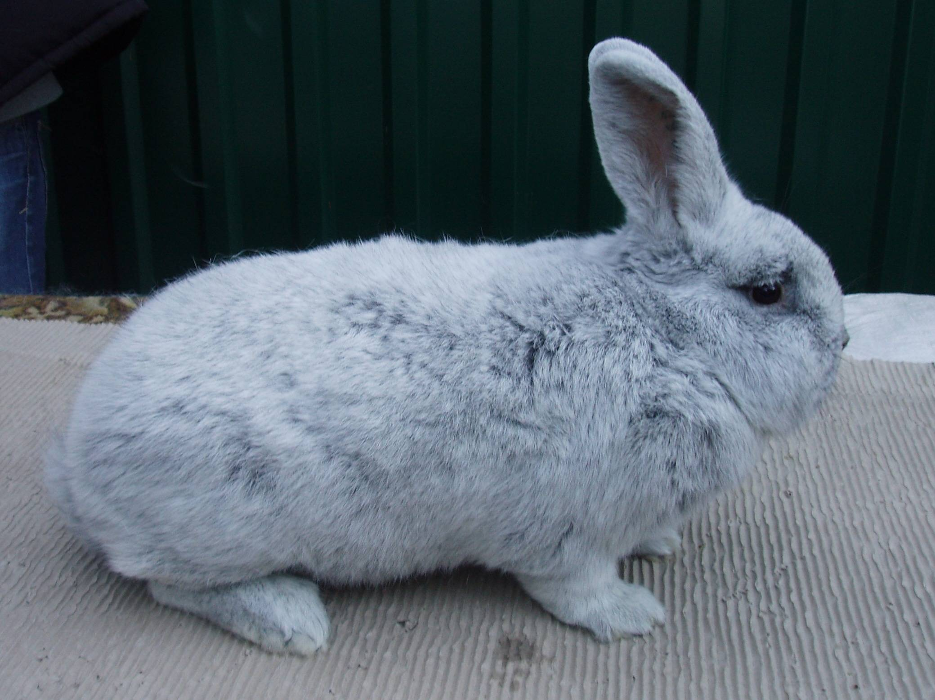

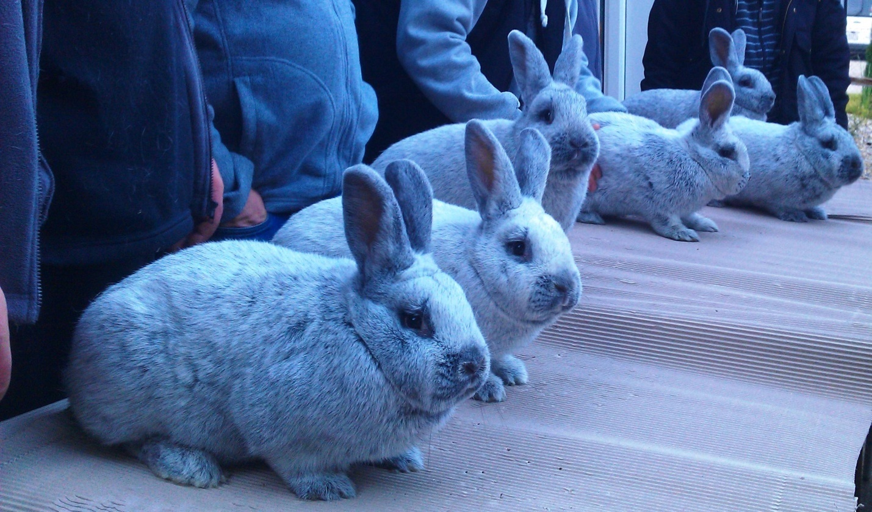

Výber samíc

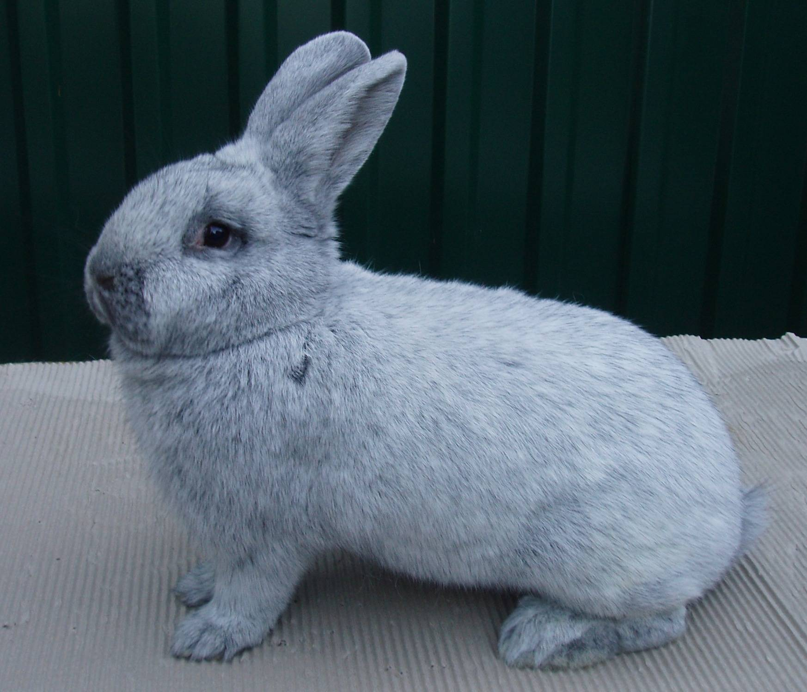

Šampiónka klubu S.1.3 K.08.36 -96.-b chov. František Rybár

Vyhodnotenie výstav za rok 2013

Výsledky z 38. špeciálky klubu konanej v Žiline – Strážove v dňoch 8.-9.11.2013

Klubovej špeciálky sa zúčastnilo 20 chovateľov klubu Vss a 8 chovateľov klubu Vss ČR.
Spolu vystavili 229 králikov Vss, 14 králikov Fs a 7 ks Zssv.
Posudzovali posudzovatelia SZCH a ČSCH páni Ján Benko, Miroslav Caha, Ivan Líška a Ján Čapkovič, MVDr. Martinec Miloslav, Juraj Majerský.

Víťazná kolekcia klubu:
1. miesto kl.č.115-117/39(95,5 96,- 96,-) celkom 287,5 b Stanko Peter
2. miesto kl.č.94-96/32 (96,- 95,5 95,5) 287,- b Režoňa Jozef
3. miesto kl.č. 172-174/58(95,5 95,- 96,-) 286,5 b Rybár František
4. miesto kl.č. 175-177/59(95,5 96,- 95,-) 286,5 b Rybár František
5. miesto kl.č. 151-153/51(95,5 95,- 96,-) 286,5 b Stanko Peter

Šampión klubu 1.0:
1. miesto kl.č.251 reg. S.1.3 P.09.36 96,- Stapinský Peter
2. miesto kl.č.174 reg. S.1.3 K.08.32 96,- Rybár František
3. miesto kl.č.103 reg.S.2.3 P.03.200 96,- Stapinský Peter
4. miesto kl. č.81 reg. S.2.3 P.02.99 96,- Stanko Peter
5. miesto kl.č.116 reg. S.1.3 P.03.249 96,- Stanko Peter

Šampiónka klubu 0.1:
1. miesto kl.č.176 reg. S.1.3 K.08.34 96,- Rybár František
2. miesto kl.č.137 reg. S.1.3 K.03.77 96,- Rybár František
3. miesto kl.č.111 reg.S.2.3 P.03.196 96,5 Stapinský Peter
4. miesto kl.č.108 reg. S.2.3 P.03.267 96,- Stanko Peter
5. miesto kl.č.117 reg. S.1.3 P.03.251 96,- Stanko Peter

Vyhodnotenie gategórie mladých:

Víťazná kolekcia mladých:
1. miesto kl.č.112-114/38(95,5 94,- 95,-) celkom 284,5 b Stapinský Peter
2. miesto kl.č.61-63/21 (95,- 95,- 94,-) 284,- b Salva Laurinec
3. miesto kl.č.124-126/42(94,5 95,5 93,-) 283,- b Salva Laurinec

Šampión mladých 1.0 :
1. miesto kl.č. 112 reg. S.4.3 P.03.245 95,5 Stapinský Peter
2. miesto kl.č. 124 reg. S.4.3 K.03.65 94,5 Salva Laurinec
3. miesto kl.č. 220 reg. S.4.3 S.05.02 94,5 Labuda Ján

Śampiónka mladých 0.1:
1. miesto kl.č. 125 reg.S.4.3 K.03.66 95,5 Salva Laurinec
2. miesto kl.č. 31 reg. S.4.3 S.207 95,- Stoklasa Jaroslav
3. miesto kl.č. 61 reg. S.4.3 K.166 95,- Salva Laurinec
Čestné ceny klubu získali:

Za typ kl.č. 154 Stanko, tvar kl.č. 153 Stanko, srsť kl.č. 96 Režoňa, striebritosť kl.č. 41 Nemeček, podsada kl.č. 86 Michalec, pohár predsedu klubu kl.č. 24 Janeba, pohár tajomníka klubu kl.č.35 Matoušek, ČC klubu kl.č. 4 Caha, kl.č. 217 Labuda, kl.č. 227 Šajben, kl.č. 198 Žatkulák

Vyhodnotenie súťaže o majstra:

1. miesto: Stanko Peter
Kol.č.39 po 1.0 reg.S.2.2 P.03.124 chov. Stapinský Peter ...... 287,5
Kol.č.51 po 1.0 reg.S.2.1 P.77 chov. Stapinský Peter................286,5
Spolu:...........................................................................................574,- bodov

2-4. miesto: Režoňa Jozef
Kol.č. 22 po 1.0 reg.S.1.2 S.02.07 chov. Režoňa Jozef.............285,5
Kol.č. 32 po 1.0 reg. S.1.1 P.03.50 chov. Stapinský Peter........ 287,-
Spolu...........................................................................................572,5 bodov

2-4. miesto: Stapinský Peter
Kol.č.35 po 1.0 reg. S.1.2 P.03.131 chov. Stapinský Peter........286,-
Kol.č.37 po 1.0 reg. S.1.1 P.03.42 chov. Stapinský Peter..........286,5
Spolu:..........................................................................................572,5 bodov

2-4. miesto: Rybár František
Kol.č. 46 po 1.0 reg. S.2.2 P.03.126 chov. Stapinský Peter........286,-
Kol.č. 58 po 1.0 reg. S.1.2 K.08.84 chov. Rybár František.........286,5
Spolu:...........................................................................................572,5 bodov

5. miesto : Salva Laurinec
Kol.č. 20 po 1.0 reg. S.2.2 K.26 chov. Salva Laurinec..................285,5
Kol.č. 41 po 1.0 reg. S.1.2 K.03.10 chov. Salva Laurinec.............284,-
Spolu:..............................................................................................569,5 bodov

6. miesto : Michalec Ivan
Kol.č. 29 po 1.0 reg.S.2.2 P.02.101 chov. Stanko Peter..................282,5
Kol.č. 44 po 1.0 reg. S.1.2 P.03.47 chov. Stapinský Peter..............284,5
Spolu:...............................................................................................567,- bodov

7. miesto : Gödölley Ján
Kol.č. 23 po 1.0 reg.S.1.2 S.02.08 chov. Režoňa Jozef..................284,-
Kol.č. 61 po 1.0 reg. S.3.2 S.425 chov. Režoňa Jozef....................281,5
Spolu:..............................................................................................565,5 bodov

8. miesto : Stoklasa Jaroslav
Kol.č. 11 po 1.0 reg.2.2.24 W.2 chov. Wensing ............................282,5
Kol.č. 65 po 1.0 reg. S.3.1 K.32.05 chov. Stoklasa ........................282,5
Spolu :..............................................................................................565,- bodov

9. miesto : Jančiga Eduard
Kol.č. 25 po 1.0 reg. S.3.1 36.4 chov. Macúš .................................280,5
Kol.č. 54 po 1.0 reg. S.1.2 P.08.62 chov. Stanko Peter...................283,-
Spolu :...............................................................................................583,5 bodov

10. miesto : Šajben Drahoslav
Kol.č. 24 po 1.0 reg. S.1.2 S.02.08 chov. Režoňa Jozef................... 279,5
Kol.č. 63 po 1.0 reg. S.3.2 S.425 chov. Režoňa Jozef...................... 283,-
Spolu :.................................................................................................562,5 bodov

Súťaž šampión plemenníkov :

1-2. miesto : Rybár František
Kol.č. (58+59) celkom 286,5 + 286,5 = 573,- bodov
Po plemenníkovi 1.0 reg. S.1.2 K.08.84 chov. Rybár František
1-2. miesto : Stanko Peter
Kol.č. (36+39) celkom 285,5+287,5 = 573,- bodov
Po plemenníkovi 1.0 reg. S.2.2 P.03.124 chov. Stapinský Peter

3. miesto : Stapinský Peter
Kol.č. (37+38) celkom 286,5+284,5 = 571,- bodov
Po plemenníkovi 1.0 reg. S.1.1 P.03.42 chov. Stapinský Peter

4. miesto : Stapinský Peter
Kol.č. (34+35) celkom 284,5+286,- = 570,5 bodov
Po plemenníkovi 1.0 reg. S.1.2 P.03.131 chov. Stapinský Peter

5. miesto : Salva Laurinec
Kol.č. (20+21) celkom 285,5+284,- = 569,5 bodov
Po plemenníkovi 1.0 reg. S.2.2 K.26 chov. Salva Laurinec

6. miesto :Režoňa Jozef
Kol.č. (56+57) celkom 284,5+284,5 = 569,- bodov
Po plemenníkovi 1.0 reg.S.1.1 P.08.66 chov. Stanko Peter

7. miesto : Stanko Peter
Kol.č. (27+28) celkom 285,5+283,- = 568,5 bodov
Po plemenníkovi 1.0 reg. S.2.2 P.02.97 chov. Stanko Peter

8. miesto : Michalec Ivan
Kol.č. (43+44) celkom 283,-+284,5 = 567,5 bodov
Po plemenníkovi 1.0 reg. S.1.2 P.03.47 chov. Stapinský Peter

9. miesto : Salva Laurinec
Kol.č. (41+42) celkom 284,-+283,- = 567,- bodov
Po plemenníkovi 1.0 reg. S.1.2 K.03.10 chov. Salva Laurinec

10. miesto : Stoklasa Jaroslav
Kol.č. (9+11) celkom 281,5+282,5 = 564,- bodov
Po plemenníkovi 1.0 reg. 2.2.24 W.2 chov. Wensing
11. miesto : Jančiga Eduard
Kol.č. (54+55) celkom 283,- + 280,- = 563,- bodov
Po plemenníkovi 1.0 reg. S.1.2 P.08.62 chov. Stanko Peter

12. miesto : Michalec Ivan
Kol.č. (29+30) celkom 282,5 + 279,5 = 562,- bodov
Po plemenníkovi 1.0 reg. S.2.2 P.02.101 chov. Stanko Peter
13. miesto : Gödölley Ján
Kol.č. (61+62) celkom 281,5 + 279,- = 560,5 bodov
Po plemenníkovi 1.0 reg. S.3.2 S.425 chov. Režoňa Jozef

Prehľad ocenenia králikov

Molnár Július 10 0
Úradník František 6 0
Stoklasa Jaroslav 9 3/95 2/94,5 1/94 2/93 1/92,5
Čapkovič Ján 5 2/95 3/94
Rybár František 18 4/96 4/95,5 3/95 2/94,5 2/94 2/93,5 1/93
Salva Laurinec 19 2/95.5 9/95 1/94,5 3/94 2/93,5 1/93 1/0
Križko Martin 4 2/95,5 1/95 1/94
Režoňa Jozef 14 1/96 7/95,5 2/95 1/94,5 2/94 1/93,5
Gödölley Ján 11 3/95 2/94,5 4/94 1/92,5 1/91
Šajben Drahoslav 12 1/96 1/95 4/94,5 1/94 2/93,5 1/93 1/92 1/0
Jančiga Eduard 9 1/95 2/94,5 2/94 1/93,5 1/93 2/92,5
Stanko Peter 27 5/96 5/95,5 7/95 4/94,5 1/94 1/93,5 1/93 1/92,5 2/0
Michalec Ivan 17 1/95,5 2/95 7/94,5 2/94 2/93,5 1/93 1/92,5 1/0
Köver Miloš 3 1/94,5 1/94 1/93,5
Stapinský Peter 14 1/96,5 3/96 3/95,5 3/95 3/94,5 1/94
Žatkulák Štefan 4 2/95,5 1/95 1/94,5
Labuda Ján 16 1/95,5 1/95 2/94,5 2/94 1/93,5 1/92,5 3/92 1/91,5 4/0
Šterbák Ján 1 1/95
Hanko Ján 4 2/95 2/94
Obložinský Roman 3 1/94,5 1/92 1/0

Členovia českého klubu Vss:
Caha Miroslav 3 1/95,5 1/95 1/94,5
Foltýn Zdenek 3 1/94,5 2/94
Heller Miroslav 3 1/94 1/93,5 1/91
Janeba Otakar 3 2/95,5 1/95
Martínek Miroslav 3 1/95 1/94 1/93
Matoušek Petr 3 1/96 1/94 1/92,5
Nemeček Emil 3 1/95,5 2/94
Malý Jaroslav 3 1/95,5 1/94,5 1/94

Francúzske strieborné:

Köver Miloš 2 1/95 1/94
Salva Laurinec 2 2/95
Stanko Peter 7 2/95,5 1/95 3/94,5 1/94
Šajben Drahoslav 3 1/95 1/94,5 1/93,5

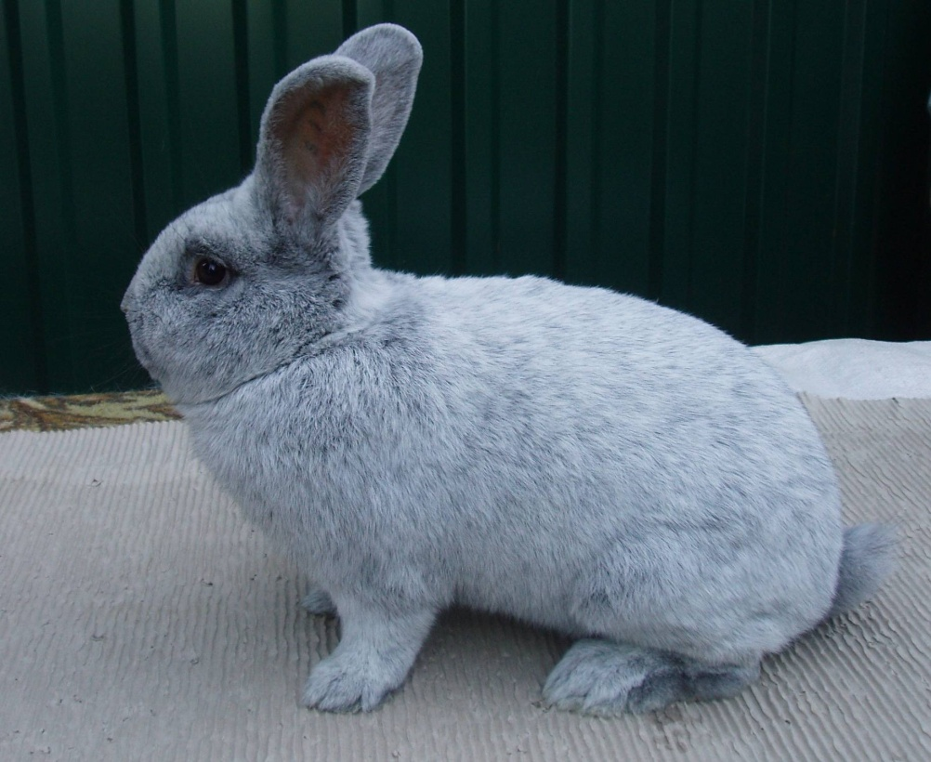
Šampión 2 miesto S.1.3 K.08.32 -96.- b chov. František Rybár

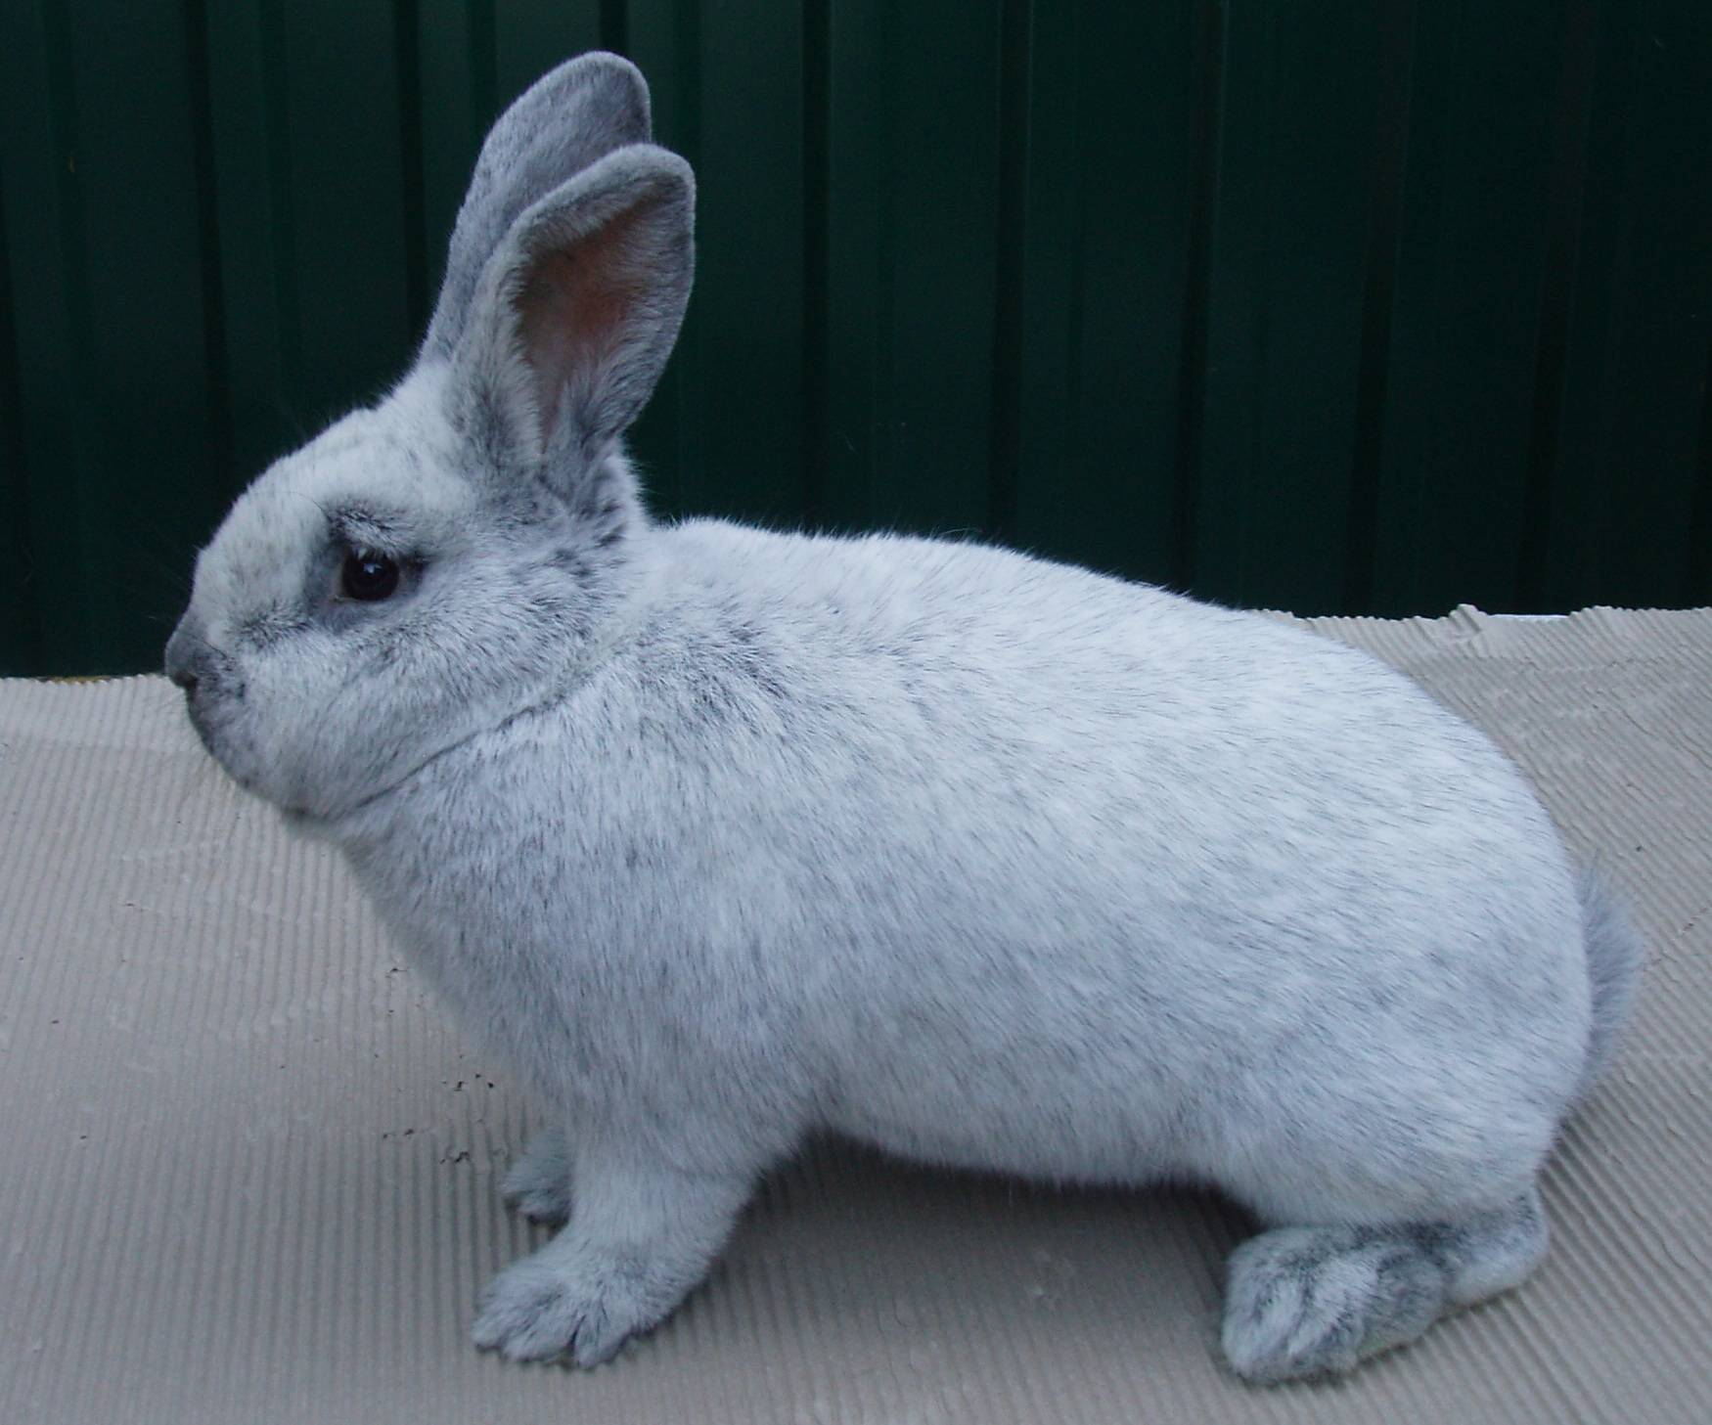
Šampiónka 2 miesto S.1.3 K.03.77 – 96.-b chov. František Rybár

Zhodnotenie špeciálnej výstavy klubu VSS v Žiline

Hmotnosť: Len málo jedincov malo problém s nižšou hmotnosťou a práve naopak – viac králikov malo zasa opačný problém a to hmotnosť aj nad 6 kg. V budúcnosti si na to budeme musieť dávať pozor.

Tvar: Znovu výborné chrbtové línie u väčšiny zvierat, ale aj tak sa u niektorých králikov vyskytli mierne vystúpené panvové kosti. Zopár jedincov malo nábeh na mierne zrazený zadok.
Koža býva trvalejším problémom – množstvo samíc bolo s lalôčikmi, u samcov voľnejšie kože na prsiach a dokonca tri prípady s lalokmi – tieto králiky musíme nekompromisne z chovu vyradiť, pretože potomstvo po týchto samcoch nám bude do budúcna dediť túto nežiaducu vlastnosť.
Čo sa týka pohlavných orgánov, žiadny problém sa nevyskytol.
Poloha končatín – množstvo králikov s výbornými nášľapmi, no opäť aj s viacerými prešľapmi. Niekoľko králikov malo nábeh na kravský postoj panvových končatín.
Poloha chvosta – tu sa ojedinele vyskytli výroky ako hravý chvostík, alebo nábeh na ťahavý chvost.

Typ: Táto pozícia bola už tradične výborná. Znovu výborné hlavy a telá u väčšiny zvierat, len u málo zvierat sa vyskytla užšia, alebo menej výrazná hlava.
Problémy s ušnicami naďalej pretrvávajú, hoci niektoré jedince ich mali vynikajúce – hrubé, dobre otvorené, v hornej polovici pekne zaoblené a aj dobre osrstené.
Bolo aj množstvo králikov s peknými hrubými hrudnými končatinami.

Srsť: Väčšina králikov opäť pĺzla – preto nebolo ľahké túto pozíciu posudzovať. Množstvo králikov sa zlepšilo v hustote srsti, v štruktúre. Celkovo však musím skonštatovať, že mierne zlepšenie nastalo, ale aj tak do budúcna ostáva prioritou č.1!

Striebritosť, pesíkovanie, rovnomernosť: Opäť mierne zlepšenie – vyrovnáva sa rovnomernosť celkového sfarbenia a odtieňa. Dôraz musíme stále prikladať na rovnomerné rozloženie pesíkov po celom tele a na dĺžku i hrúbku pesíka.

Podsada: Úroveň pretrváva z minulého roku. Potrebujeme vylepšovať podsadu hlavne u svetlejších králikov a to hlavne pri pohlaví a na bruchu. U viacerých králikov sa vyskytovala podsada svetlejšia pri koži aj napriek tomu, že bola ideálne tmavomodrá.

Starostlivosť o zdravie: Traja jedinci mali problém s chrupom, ojedinele sa našli králiky s mierne slziacim okom.
Čo sa týka prípravy zvierat na výstavu – opäť musím pochváliť chovateľov za vzornú prípravu svojich králikov.

Celkovo však musím vyzdvihnúť úroveň vystavovaných zvierat, nakoľko prvýkrát sa na našej špeciálke zúčastnili so svojimi králikmi priatelia a špičkový chovatelia z českého klubu VSS. Verím, že táto naša spolupráca bude pokračovať a napredovať, ktorá povedie k pozdvihnutiu kvality jednak našich zvierat, ale aj k utužovaniu priateľstva nás chovateľov!

Poradca chovu klubu Vss: Peter Stanko.

CVMKaH s medzinárodnou účasťou Košice 7.-8.9.2013

Počet prihlásených a vystavených králikov za klub Vss: 45 ks
Počet chovateľov členov klubu Vss 8
Celkový počet vystavených Vss 66 ks

Posudzovanie králikov páni Ján Čapkovič SZCH a Vlastimil Šimek ĆSCH

Ocenené kolekcie:

MM Salva Laurinec 384,0 b
ČCK Salva Laurinec 382,0 b
ČCK Stanko Peter 381,5 b

Ďaľšie veľmi hodnotné kolekcie vystavili:

Chovatelia: páni Stoklasa Jaroslav 381,0 b a Stapinský Peter 381,0 b ďalej p. Stanko Peter 379,5 b p. Rybár František 379,5 b p. Stapinský Peter 379,5 b p. Jančiga Eduard 379,5 b ako aj p. Očenáš Miloš 379,0 bodu.

Ocenení jednotlivci:

Šampion SR 1.0 Stanko Peter 96,0 b
Šampion SR 0.1 Salva Laurinec 96,5 b

Prehľad ocenenia králikov:

Jančiga Eduard 4 ks 1/95,5 1/95,0 2/94,5
Köver Miloš 6 ks 1/94,0 4/92,5 1/0
Očenáš Miloš 4 ks 2/95,0 2/94,5
Rybár František 4 ks 1/95,5 1/95,0 1/94,5 1/94,0
Salva Laurinec 8 ks 2/96,5 6/95,5
Stanko Peter 8 ks 2/96,0 4/95,0 2/94,5
Stapinský Peter 8 ks 1/96,0 4/95,5 1/94,5 1/94,0
Stoklasa Jaroslav 4 ks 2/95,5 2/95,0

Francúzsky strieborný:

Počet prihlásených králikov 12 ks od troch chovateľov, z toho dvaja členovia klubu.

MSR Stanko Peter 378,0 b
Šampion SR 0,1 Stanko Peter 95,5 b

Prehľad ocenenia králikov:

Köver Miloš 4 ks 1/94,0 1/93,5 1/93,0 1/92,5
Stanko Peter 4 ks 1/95,5 1/94,5 2/94,0

XVI.CVZ Nitra 23.-24.11.2013

Počet vystavených králikov za klub Vss: 83
Počet chovateľov členov klubu: 16
Celkový počet vystavených Vss: 131

Posudzovanie králikov vykonali posudzovatelia SZCH páni:
Ján Čapkovič, Ján Benko, Marcel Hudák

Ocenenie kolekcii:
MSR Stapinský Peter 384,5 b
ČCK Stanko Peter 384,- a 382,5 b
ČCK Molnár Július 382,5 b
ČCK Molnár Nándor 382,5 b

Ďalšie hodnotné kolekcie vystavili chovatelia členovia klubu :

Rybár František 382,- a 380,5 b; Salva Laurinec 381,5 a 379,5 b; Stapinský Peter 381,-b; Michalec Ivan 381,- b; Režoňa Jozef 380,5 b; Stoklasa Jaroslav 380,5 b; Molnár Nándor 378,5 b; Gödölley Ján 378,5 b; Očenáš Miloš 378,5 b; Jančiga Eduard 377,-b a Labuda Ján 377,-b

Ocenení jednotlivci:
Šampión 1.0 Stanko P. 96,5 b
Šampiónka 0.1 Michalec I. 96,- b

Prehľad ocenenia:
Gödölley Ján 4 ks 1/95,5 1/95,- 1/94,5 1/93,5
Jančiga Eduard 4 ks 2/95,- 2/93,5
Labuda Ján 4 ks 2/94,5 2/94,-
Michalec Ivan 4 ks 1/96,5 2/95,5 1/94,-
Molnár Július 4 ks 1/96,- 2/95,5 1/95,-
Molnár Nándor 10 ks 2/96,- 2/95,5 3/95,- 1/94,5 1/94,- 1/93,-
Očenaš Miloš 4 ks 1/95,- 3/94,5
Režoňa Jozef 4 ks 1/95,5 3/95,-
Rybár František 8 ks 1/96,- 3/95,5 4/95,-
Salva Laurinec 8 ks 1/96,- 1/95,5 5/95,- 1/94,5
Stanko Peter 8 ks 1/96,5 3/96,- 4/95,5
Stapinský Peter 8 ks 2/96,5 1/96,- 3/95,5 2/95,-
Stoklasa Jaroslav 4 ks 1/96,- 2/95,- 1/94,5
Hanko Ján 3 ks 1/94,5 1/94,- 1/0
Obložinský Roman 2 ks 1/94,5 1/94,-
Šajben Drahoslav 4 ks 3/95,- 1/94,5

Francúzsky strieborný :

Počet prihlásených králikov 8 ks od dvoch chovateľov členov klubu, počet vystavených 2 ks.

Šampión 1.0 Stanko Peter 95,- b

Vyhodnotenie súťaže o najlepšieho chovateľa klubu Vss za rok 2013
Poradie | Meno | Stupeň chovu | CVMKaH Košice |  |  | Klubová špeciálka Žilina |  |  | CVZ Nitra 2013 |  |  | Registrácia | P/K chov | Body spolu
 |  |  | Ocenenie | VK/ČC | Spolu | Ocenenie | VC/ČC/Šamp. | Spolu | Ocenenie | VK/ČC | Spolu
1. | Stanko Peter | P | 340 | 250 | 590 | 410 | 1000 | 1410 | 410 | 550 | 960 | 100 | 100 | 3.160
2. | Stapinský Peter | K | 350 |  | 350 | 420 | 1000 | 1420 | 410 | 250 | 660 | 223 | 200 | 2.853
3. | Rybár František | K | 180 |  | 180 | 400 | 1150 | 1550 | 400 |  | 400 | 26 | 200 | 2.356
4. | Salva Laurinec | K | 400 | 450 | 850 | 330 | 525 | 855 | 330 |  | 330 | 62 | 200 | 2.297
5. | Režona Jozef | S |  |  | 0 | 370 | 450 | 820 | 210 |  | 210 | 72 |  | 1.102
6. | Stoklasa Jaroslav | S | 220 |  | 220 | 260 | 50 | 310 | 210 |  | 210 | 66 |  | 806
7. | Michalec Ivan | S |  |  | 0 | 260 | 50 | 310 | 220 | 150 | 370 | 77 |  | 757
8. | Molnár Nándor | S |  |  | 0 |  |  |  | 360 | 200 | 560 | 31 |  | 591
9. | Jančiga Eduard | S | 190 |  | 190 | 210 |  | 210 | 140 |  | 140 | 45 |  | 585
10. | Labuda Ján | S |  |  | 0 | 250 | 75 | 325 | 140 |  | 140 | 44 |  | 509
11. | Molnár Július | S |  |  | 0 |  |  | 0 | 250 | 200 | 450 | 30 |  | 480
12. | Šajben Drahoslav | S |  |  | 0 | 240 | 50 | 290 | 190 |  | 190 | 47 |  | 477
13. | Gödölley Ján | S |  |  | 0 | 260 |  | 260 | 160 |  | 160 | 42 |  | 462
14. | Očenáš Miloš | S | 180 |  | 180 |  |  | 0 | 170 |  | 170 | 32 |  | 382
15. | Žatkulák Štefan | S |  |  | 0 | 210 | 50 | 260 |  |  | 0 | 20 |  | 280
16. | Hanko Ján | S |  |  | 0 | 160 |  | 160 | 70 |  | 70 |  |  | 230
17. | Köver Miloš | S | 30 |  | 30 | 90 |  | 90 |  |  | 0 | 45 |  | 165
18. | Križko Martin | S |  |  | 0 | 140 |  | 140 |  |  | 0 | 16 |  | 156
19. | Čapkovič Ján | S |  |  | 0 | 130 |  | 130 |  |  | 0 | 12 |  | 142
20. | Obložinský Roman | S |  |  | 0 | 40 |  | 40 | 70 |  | 70 | 7 |  | 117
21. | Šteiniger J | S |  |  | 0 |  |  | 0 |  |  | 0 | 53 |  | 53
22. | Úradník Franrišek | S |  |  | 0 |  |  | 0 |  |  | 0 | 52 |  | 52
23. | Šimeg M | S |  |  | 0 |  |  | 0 |  |  | 0 | 52 |  | 52
24. | Hrúzik Roman | S |  |  | 0 |  |  | 0 |  |  | 0 | 40 |  | 40
25. | Ščerbák J | S |  |  | 0 |  |  | 0 |  |  | 0 | 35 |  | 35
26. | Gábor Stanislav | S |  |  | 0 |  |  | 0 |  |  | 0 | 23 |  | 23
27. | Mišica Anton | S |  |  | 0 |  |  | 0 |  |  | 0 | 16 |  | 16
28. | Grebeči František | S |  |  | 0 |  |  | 0 |  |  | 0 | 14 |  | 14
29. | Benko Ján | S |  |  | 0 |  |  | 0 |  |  | 0 | 8 |  | 8
30.
31.

TOP 10 chovateľov za posledných 5 rokov

Poradie | Meno | 2009 | 2010 | 2011 | 2012 | 2013 | Spolu
1. | Stanko Peter | 10 | 10 | 9 | 10 | 10 | 49
2. | Stapinský Peter | 8 | 9 | 10 | 9 | 9 | 45
3. | Rybár František | 9 | 8 | 8 | 8 | 8 | 41
4. | Salva Laurinec | 5 | 7 | 7 | 7 | 7 | 33
5. | Režoňa Jozef | 7 | 6 | 6 | 6 | 6 | 31
6. | Stoklasa Jaroslav | 3 | 5 | 4 | 3 | 5 | 20
7. | Labuda Ján | 4 | 1 | - | 5 | 1 | 11
8. | Molnár Július | - | 4 | 5 | - | - | 9
9. | Köver Miloš | - | - | 1 | 4 | - | 5
10. | Michalec Ivan | - | - | - | - | 4 | 4

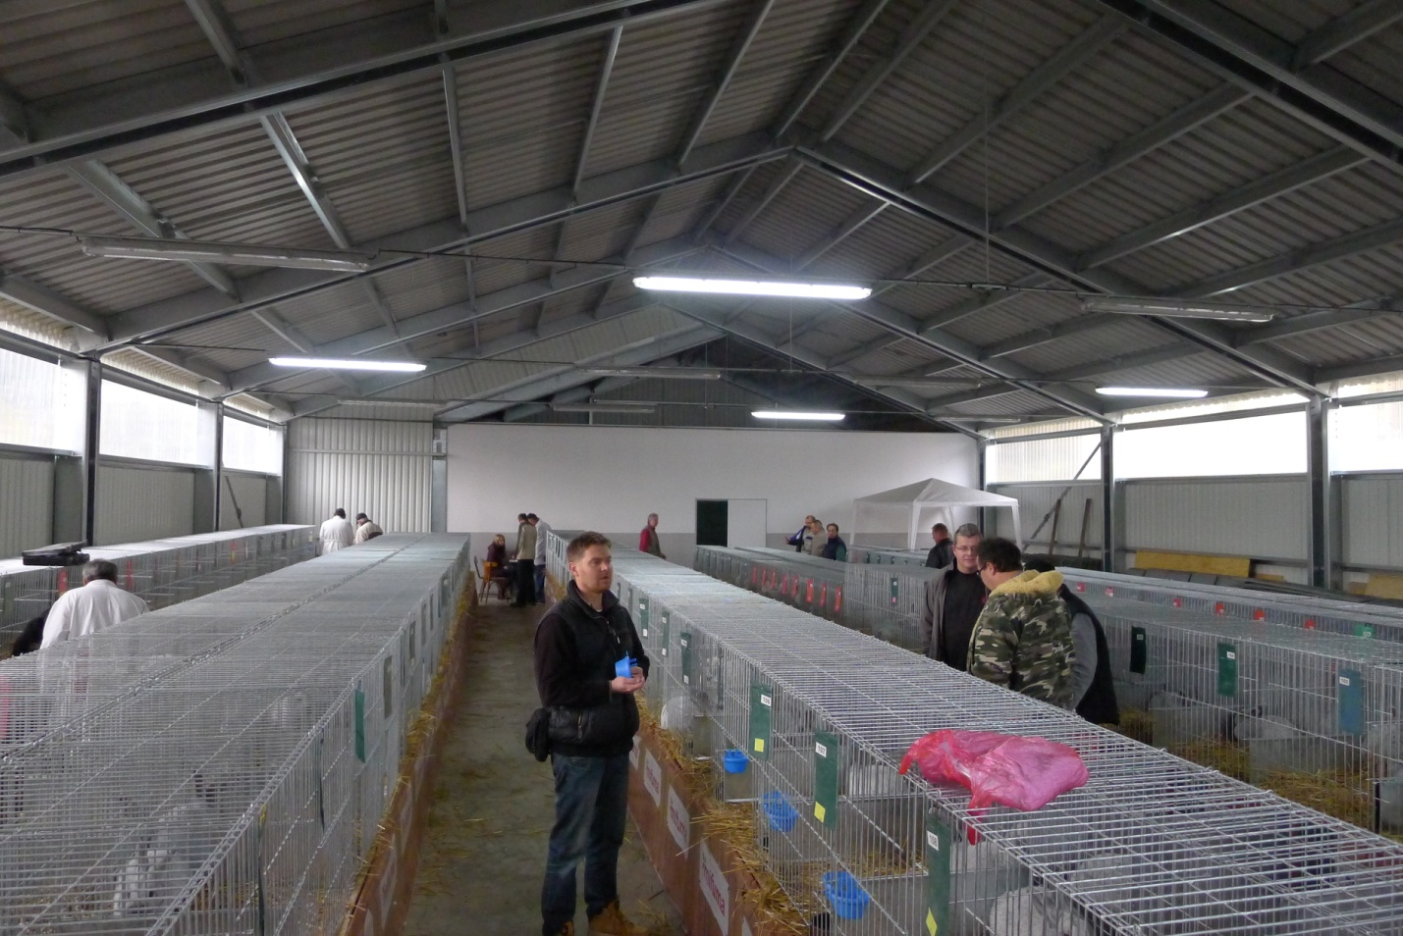

Ešte raz pohľad do haly.

Typizačné kódy pri typizácii králikov Veľkých svetlých strieborných
Chrbtová línia | C - ideálna bez vystúpených panvových kostí,
 | pekne zaokrúhleny zadok
 | - priemerna bez naznačených panvových kostí
 | c - vystúpené panvové kosti
 | g - nábeh na zrazený alebo kolmý zadok
 | Výrazne vystúpené panvové kosti, vyslovene kolmý alebo zrazený zadok- netypizovať.
Postoj a hrúbka končatín | N - pevné a silné končatiny, mačací nášľap hrudných končatín  a správny postoj bez vybočenia zadných končatín
 | - menej vzpriamený postoj a tenšie končatiny
 | n - tenšie hrudné končatiny
 | 1 - mierny prešľap hrudných končatín
 | 2 - mierne výbočený postoj zadných končatín
 | Vyslovene tenké končatiny, prešľap hrudných končatín a vybočený
 | postoj zadných končatín- netypizovať.
Poloha chvosta | D - pevný vztýčený, pružný a priľahlý k telu
 | - priemerný menej priľahlýk telu
 | d - mierne drôtený
 | 3 - mierne hravý alebo vleklý
 | Vyslovene hravý, šikmý alebo vleklý chvost- netypizovať.
Upnutie kože | K - upnutá po celom tele
 | - priemerná, mierne volnejšia na prsiach u 0.1
 | k - voľná u 0.1, volnejšia u 1.0
 | y - nábeh na lalôčky u 0.1, oriešok u 1.0
 | x - lalôčky u 0.1
 | Lalok, voľná koža na prsiach / nohavice / u 0.1, lalôčik u 1.0 netypizovať.
Telo | T - rovnomernr, zavalité dobre osvalene
 | - priemerné, mierne naznačený krk
 | t - štíhlejšie s výrazne dlhším krkom
 | 4 - užšia predná partia
Hlava | H - výrazna, klenutá so širokým pyskom
 | - dobrá, priemerná šírka
 | h - málo výrazná, užší pysk
 | 5 - užšia, pretiahnutá
 | Výrazne úzka a dlhá hlava sa netypizujú.
Ušnice | U - silné, pevné, dobré tvarované, nedeformovane dížka 12 - 13 cm
 | - menej výrazné v hornej hranici dĺžky
 | u - tenšie
 | 6 - ušnice nad 13,5 cm a pod 12 cm
 | 7 - mäkšie konce ušníc, mierne žehlené
 | e - mierne rozložené
Srsť | S - hustá, primerane pružná v dĺžke max 3,5 cm
 | - menej pružná
 | s - redšia
 | 8 - dlhšia max 4 cm
 | 9 - mäkšia
Farba
Odtieň striebritosti | O - svetlá, základná striebritosť
 | - menej výrazný odtieň
 | o - mierne tmavší odtieň
 | j - svetlejší odtieň
 | r - výrazne tmavší odtieň
Rovnomernosť sfarbenia | A - rovnomerne rozložená striebritosť po celom tele , hlave a ušiach
 | - mierne naznačený motýlik a ušnice
 | a - výrazne tmavší motýlik, ušnice a očné krúžky
 | l - veľmi svetlý motýlik s farbami pripomínajúcimi bielu kriedu
Pesíkovanie | V - rovnomerne rovnomerne rozložené pesíky po celom tele, hlave a ušiach
 | - redší menej výrazný pesík
 | v - málo výrazný takmer chýbajúci pesík
 | f - výrazné prepesíkovanie
 | Vyslovene nerovnomerný odtieň, výrazne tmavý alebo kriedovo biele sfarbenie bez pesíkovania- netypizovať
Podsada na chrbáte | P - bridlicovo tmavomodrá
 | - piemerne modrá
 | p - svetlejšia
 | m - svetlejšie miesta alebo vyskytujúce sa biele chĺpky v podsade
 | 2 - svetlejšie prúžky pri koži
Podsada na ruchu | Z - bridlicovo tmavomodrá po celej spodnej časti
 | - priemerne modrá
 | z - svetlejšia
 | 3 - svetlá okolo pohlavia
 | 4 - svetlejšia na zadných končatinách
Prepracovaná súťaž a návrh výboru na členskú schôdzu klubu.

VÍŤAZ KLUBU

Medzinárodná výstava mimo SR a v SR s medzinárodnou účasťou
Za víťaznú kolekciu na medzinárodnej výstave (MM) 400 bodov
Za čestnú cenu za kolekciu na medzinárodnej výstave 350 bodov
Za víťaznú cenu za jednotlivca na medzinárodnej výstave( MŠ) 300 bodov
Za čestnú cenu za jednotlivca na medzinárodnej výstave 250 bodov

Za víťaznú kolekciu na CVMK (MSR) 200 bodov
Za čestnú cenu na kolekciu na CVMK 150 bodov
Za víťaznú cenu na jednotlivca na CVMK (ŠSR) 100 bodov
Za čestnú cenu na jednotlivca na CVMK 50 bodov

Za víťaznú kolekciu na ŠV klubu v SR 250 bodov + pohár v ČR 300 bodov
Za druhé miesto na kolekciu (ČC) 200 bodov + pohár 250 bodov
Za tretie miesto na kolekciu (ČC) 150 bodov + pohár 200 bodov
Za štvrté miesto na kolekciu 100 bodov 150 bodov
Za piate miesto na kolekciu 50 bodov 100 bodov
Do súťaže sa vyhodnocuje len jedna najlepšia kolekcia chovateľa pri akomkoľvek množstve zvierat!

Za víťaznú cenu za jednotlivca na ŠV klubu SR 1.0 a 0.1 (ŠK)150 bodov + pohár ČR 200 bodov
Za druhú víťaznú cenu (ČC) 100 bodov + pohár 150 bodov
Za tretiu víťaznú cenu (ČC ) 50 bodov + pohár 100 bodov
Za vyhodnotené mláďatá (do 8. mesiaca veku) - polovicu bodov oproti dospelým

Za Šampióna plemenníkov na ŠV klubu( 2 kol. po rovnakom 1,0) 300 bodov + pohár
Za druhé miesto 250 bodov +pohár
Za tretie miesto 200 bodov +pohár
Za štvrté miesto 150 bodov
Za piate miesto 100 bodov
Za šieste a nasledujúce miesta zapojených do súťaže 50 bodov

Za Majster chovu na ŠV klubu (2 kol. po rôznych 1,0) 300 bodov + pohár
Za druhé miesto 250 bodov + pohár
Za tretie miesto 200 bodov + pohár
Za štvrté miesto 150 bodov
Za piate miesto 100 bodov
Za šieste a nasledujúce miesta zapojených do súťaže 50 bodov

Za víťaznú kolekciu na CVZ (MSR) 250 bodov
Za čestnú cenu za kolekciu na CVZ 200 bodov
Za víťaznú cenu jednotlivca na CVZ (ŠSR) 150 bodov
Za čestnú cenu za jednotlivca na CVZ 50 bodov

Za uznanie K – chovu po dobu trvania, podmienka vystaviť 2 kol. na ŠVK 200 bodov
Za uznanie P – chovu po dobu trvania, podmienka vystaviť 2 kol. na ŠVK 100 bodov
Za každého registrovaného králika 1 bod
Za ocenenie králikov na výstavách max. 6 jedincov : 93 bodov 10 bodov
93.5 bodov 20 bodov
94 bodov 30 bodov
94.5 bodu 40 bodov
95 bodov 50 bodov
95,5 bodu 60 bodov
96 bodov 70 bodov
96,5 bodu 80 bodov
97 bodov 100 bodov

Skúste porozmýšľať či by toto nebola vhodná súťaž, niečo podobné majú v klube činčíl.

Návrh súťaže o Pohár klubu:
Do súťaže sa vyberú 3 (tri) najlepšie ohodnotené králiky z jednej výstavy (VMKaH, ŠVK a CVZ), resp. 9 najlepšie ohodnotených králikov s týchto výstav,(resp. ako sa dohodneme na schôdzi klubu), súčet tvorí výsledok chovateľa a jeho umiestnenie v súťaži, špeciálka je podmienkou účasti v súťaži o Pohár klubu.
Pri rovnosti bodov sa prihliada v prvom kole umiestnenie v súťaži o Majstra, v druhom prípade umiestnenie v súťaži Šampión plemenníkov, následne lepšie umiestnenie v súťaži jednotlivcov a napokon súťaž mladých králikov. Tu by sa odstránili všetky prídavné body a súťažili by len a len vystavené králiky z vlastného chovu na uvedených výstavách v SR!

Kritériá klubovej súťaže – pôvodné:
VÍŤAZ KLUBU

Medzinárodný Šampión 400 bodov
Za víťaznú kolekciu na medzinárodnej výstave 300 bodov
Za čestnú cenu za kolekciu na medzinárodnej výstave 250 bodov
Za víťaznú cenu za jednotlivca na medzinárodnej výstave 200 bodov
Za čestnú cenu za jednotlivca na medzinárodnej výstave 150 bodov

Za víťaznú kolekciu na CVMK (MSR) 200 bodov
Za čestnú cenu na kolekciu na CVMK 150 bodov
Za víťaznú cenu na jednotlivca na CVMK (ŠSR) 100 bodov
Za čestnú cenu na jednotlivca na CVMK 50 bodov

Za víťaznú kolekciu na klubovej výstave 250 bodov + pohár
Za druhé miesto na kolekciu na klubovej výstave 200 bodov + pohár
Za tretie miesto na kolekciu 150 bodov + pohár
Za štvrté miesto na kolekciu 100 bodov
Za piate miesto na kolekciu 50 bodov

Za víťaznú cenu za jednotlivca na klubovej výstave 1.0 a 0.1 (ŠK) 150 bodov + pohár a pohár
Za druhú víťaznú cenu (ČC) 100 bodov + pohár a pohár
Za tretiu víťaznú cenu (ČC) 50 bodov + pohár a pohár
Za vyhodnotené mláďatá (do 8. mesiaca veku) - polovicu bodov oproti dospelým

Za Šampióna plemeníkov ( 2 kol. po rovnakom 1,0) 300 bodov + pohár
Za druhé miesto 250 bodov - pohár
Za tretie miesto 200 bodov - pohár
Za štvrté miesto 150 bodov
Za piate miesto 100 bodov

Za Majster chovu (2 kol. po rôznych 1,0) 300 bodov + pohár
Za druhé miesto 250 bodov + pohár
Za tretie miesto 200 bodov + pohár
Za štvrté miesto 150 bodov
Za piate miesto 100 bodov

Za víťaznú kolekciu na CVZ (MSR) 250 bodov
Za čestnú cenu za kolekciu na CVZ 200 bodov
Za šampióna na CVZ 150 bodov
Za čestnú cenu za jednotlivca na CVZ 100 bodov

Za uznanie K – chovu po dobu trvania 200 bodov
Za uznanie P – chovu po dobu trvania 100 bodov
-podmienka vystaviť 2 kolekcie na špeciálke klubu
Za zápis do plemennej knihy 100 bodov
Za každého registrovaného králika 1 bod
Za ocenenie králikov na výstavách: 93 bodov 10 bodov
93.5 bodu 20 bodov
94 bodov 30 bodov
94.5 bodu 40 bodov
95 bodov 50 bodov
95,5 bodu 60 bodov
96 bodov 70 bodov
96,5 bodu 80 bodov
97 bodov 100 bodov

Sponzor na špeciálke klubu p. Sládek Maroš a p. Čapkovič Ján posudzovateľ SZCH

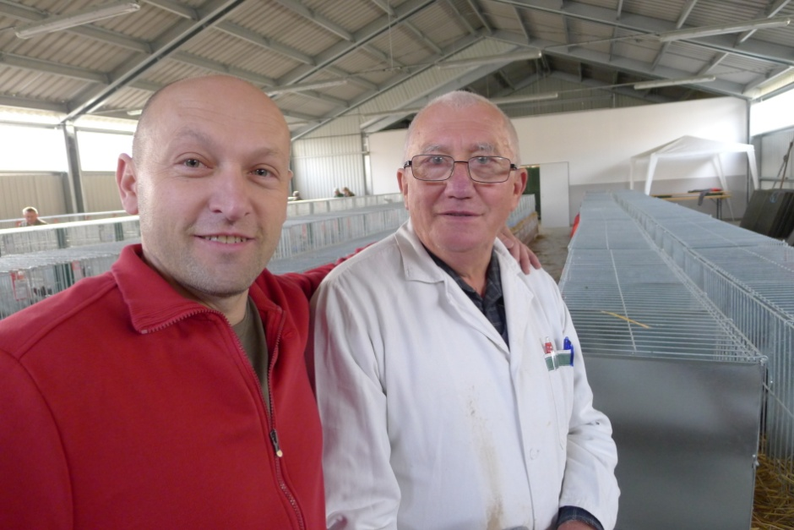
Počas prestávky
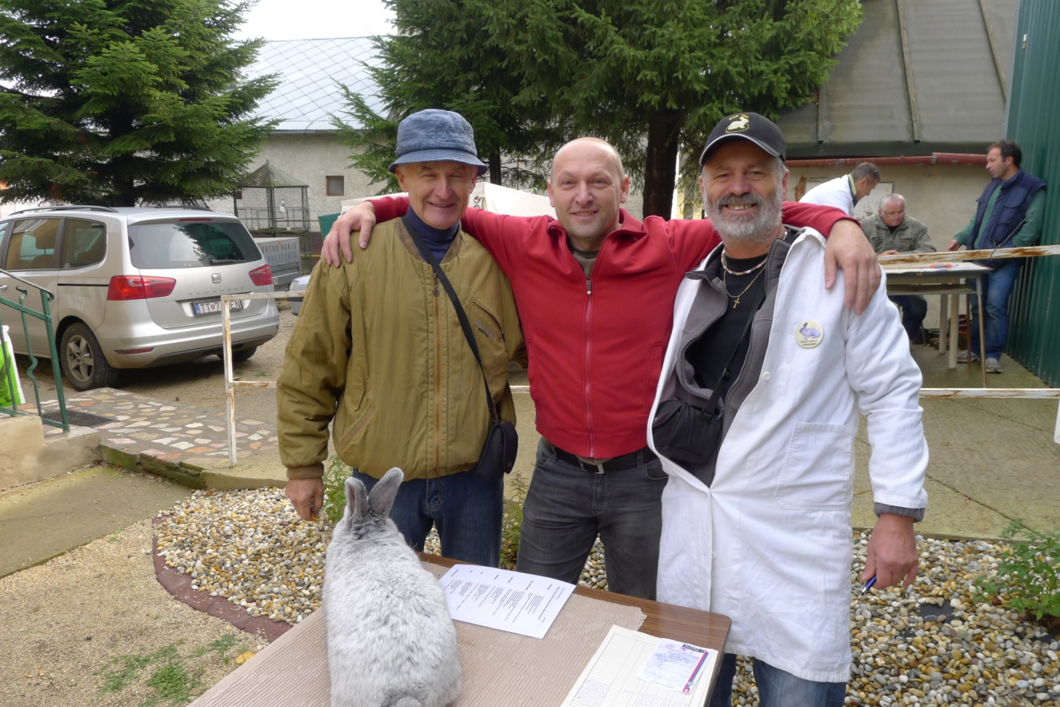

Zoznam členov klubu Vss za rok 2014

1. Režoňa Jozef Predseda 951 71 Sľažany 375
2. Salva Laurinec Tajomník 034 82 Lúčky pri Ružomberku 77
3. Čapkovič Ján Pokladník 922 07 Veľké Kostoľany, Družstevná 771
4. Stoklasa Jaroslav Registrátor 029 42 Bobrov 394
5. Labuda Ján Revízna kom. 010 01 Žilina, Bratislavská 5
6. Rybár František Revízna kom. 015 01 Rajec, Obrancov mieru 361
7. Stanko Peter Poradca chovu 071 01 Michalovce, Konečná 7
8. Bača Ondrej Člen 951 71 Sľažany 586
9. Balaško Patrik, JUDr. Člen 946 50 Pribeta, Hlavná 96
10. Gábor Stanislav Člen 053 13 Letanovce 353
11. Godolley Ján Člen 935 56 Starý Hrádok 74
12. Grebeči František Člen 831 07 Bratislava, Roľnícka 335A
13. Grebowy Artur Člen 39-106 Laczki Kucharskie 379, Poľsko
14. Hanko Ján Člen 027 05 Zázrivá, Havrania 39
15. Hrúzik Roman Člen 951 71 Sľažany 143
16. Jančiga Eduard Člen 053 13 Letanovce 5/3
17. Kadík Ján, Ing. Člen 010 04 Žilina, Brezany 7
18. Köver Miloš Člen 075 01 Trebišov, Berehovská 2168/1
19. Križko Martin Člen 031 01 Liptovský Mikuláš, Iľanovo 136
20. Margetín Michal Člen 020 01 Púchov-Streženice, Kebliarska 271
21. Meszaroš Tomáš Člen 992 01 Modrý Kameň, Jarmočná 27
22. Michalec Ivan Člen 916 01 Stará Turá, Papraď 1597
23. Mišica Anton Člen 027 44 Tvrdošín, A. Hlinku 472
24. Molnár Július Člen 931 01 Šamorín, Kasárenská 6
25. Molnár Nándor Člen 946 57 Svätý Peter, Robotnícka 18
26. Obložinský Roman, Ing. Člen 951 12 Ivanka pri Nitre, Na stanicu 22
27. Očenáš Miloš Člen 979 01 Čerenčany, Kollárová 93
28. Sklenka Gabriel Člen 935 21 Tlmače-Lipník, Lipová 7
29. Stapinský Peter Člen 087 01 Giraltovce, Brezov 112
30. Strečanský Viliam Člen 922 07 Veľké Kostoľany, Jilemnického 11
31. Strzok Andrzej Člen 39-321 Tuszyma 107, Poľsko
32. Šajben Drahoslav Člen 935 56 Mýtne Ludany, Na dolnom konci 32
33. Ščerbák Ján Člen 075 01 Trebišov, Tržná 1491/2
34. Šimeg Milan Člen 966 54 Tekovské Nemce 250
35. Šteiniger Juraj Člen 024 01 Kysucké Nové Mesto, Jarošova 188
36. Tej Ján Člen 076 16 Zemplínsky Klečenov, Obchodná 60/9
37. Úradník František Člen 029 42 Bobrov 327
38. Varga Anton Člen 956 14 Oponice 88
39. Žatkuliak Štefan Člen 031 01 Liptovský Mikuláš, Tehliarska 1

Slovenský zväz chovateľov
Klub chovateľov králikov
Veľkých svetlých strieborných

P R I H L Á Š K A

Za člena klubu chovateľov králikov Vss

Základné osobné údaje:

Priezvisko a meno : …………………………………..……………………………
Adresa trvalého bydliska : …………………………………………………..…….
PSČ : ………………………………………………………………….…..……….
Telefon : …………………………………………………….……...……………
Email : .…………………………………………..…………………..…………….
Deň, mesiac a rok narodenia : ……………………………………………………….

Údaje o členstve v SZCH:

Členom SZCH som od roku : ……………………………….……………………
Číslo členského preukazu : ………………………………………..………………
Člen ZO : ……………………. ……. Sídlo OV SZCH: …………….. ………..…………..
Popis Vášho chovu: /od kedy plemeno chováte, počet zvierat v chove.../

V .......................................dňa...............................
.........................................
Podpis

Prihláška na 39. špeciálnu výstavu králikov Vss – Žilina-Stráže 7.-8.11.2014
Meno a priezvisko: …………………………………………………………………… Telefón: ..................................
Adresa: ………………………………………………………………………………………….

Kolekcie  jednotlivci | poh-  lavie | Registrácia  Ľavé U Pravé U |  | predaj-ná cena | pôvod kolekcie (otec, matka)  Reg. – Ľavé U, Pravé U, ocenenie, chovateľ
kolekcia |  |  |  |  | o:
 |  |  |  |  | m.
kolekcia |  |  |  |  | o:
 |  |  |  |  | m.
Kolekcia |  |  |  |  | o:
 |  |  |  |  | m.
Kolekcia |  |  |  |  | o:
 |  |  |  |  | m.
Kolekcia |  |  |  |  | o:
 |  |  |  |  | m.
Kolekce |  |  |  |  | o:
 |  |  |  |  | m.
Kolekcia |  |  |  |  | o:
 |  |  |  |  | m.
Kolekcia |  |  |  |  | o:
 |  |  |  |  | m.
Jednotlivci

Pozvánka na členskú schôdzu kt. sa bude konať dňa 8.11.2014 o 10 hod. s nasledujúcim programom:
1. Otvorenie
2. Kontrola uznesenia z r.2013 a kontrola prijatých opatrení
3. Správa o registrácii
4.Správa o hospodárení (RK)
5.Správa o priebehu súťaže
6. Diskusia
7. Ukončenie a záver

Datum: ……………… Podpis: ………………… Telefon:………...

Spravodaj klubu zostavil Laurinec Salva.

